
FACULTAD DE CIENCIAS Y TECNOLOGÍA
MAESTRÍA EN CIENCIAS DE DATOS

FUSIÓN DE IMÁGENES INFRARROJAS Y VISIBLES MEDIANTE MORFOLOGÍA MATEMÁTICA
Una propuesta multiescala de Top-Hat/Bottom-Hat con elementos estructurantes de disco y lineales, optimizada por PSO
Autores:
Lic. Juan Pablo Bazán
Ing. Yan Bajac

Orientador:
D.Sc. Julio César Mello

Asunción – Paraguay
2026
PÁGINA DE APROBACIÓN

Esta tesis, titulada «Fusión de Imágenes Infrarrojas y Visibles mediante Morfología Matemática», fue presentada por Lic. Juan Pablo Bazán e Ing. Yan Bajac como requisito parcial para la obtención del título de Magíster en Ciencias de Datos, y aprobada por el siguiente tribunal examinador.

______________________________
Director de Tesis – D.Sc. Julio César Mello

______________________________
Examinador 1

______________________________
Examinador 2

Asunción, Paraguay
2026

DEDICATORIA

A nuestras familias, por sostener cada noche larga y cada decisión difícil que llevó este trabajo a término.
A nuestros profesores y compañeros de la Maestría en Ciencias de Datos, por las discusiones que afilaron las ideas.
Y a la comunidad de software libre, sin la cual una tesis empírica como esta sería materialmente imposible.

AGRADECIMIENTOS
A la Universidad Comunera (UCOM) y a la Facultad de Ciencias y Tecnología, por brindar el marco académico de la Maestría en Ciencias de Datos.
A nuestro director de tesis, D.Sc. Julio César Mello, por el rigor metodológico, la paciencia y la orientación constante a lo largo del desarrollo de este trabajo.
A los autores y mantenedores del dataset TNO Image Fusion Dataset, cuyo material puesto a disposición pública hizo posible la evaluación experimental.
A los desarrolladores de las bibliotecas científicas de Python (NumPy, OpenCV, scikit-image, SciPy, PyWavelets, Matplotlib, Pandas), pilares de toda la implementación.
A nuestros colegas y compañeros de cohorte, por las revisiones cruzadas y los comentarios que mejoraron tanto el código como la redacción.

RESUMEN
La fusión de imágenes visible (VIS) e infrarroja (IR) es clave para la percepción computacional en condiciones adversas (vigilancia, conducción nocturna, búsqueda y rescate). Este trabajo propone un MÉTODO ÓPTIMO MULTIESCALA basado en la transformada Top-Hat que, en cada escala, promedia las respuestas de cuatro elementos estructurantes lineales (0°, 45°, 90°, 135°) y toma el máximo frente a la respuesta de un disco, agregando luego las escalas por máximo; la reconstrucción sigue el esquema aditivo–sustractivo de Bala et al., y el número de escalas n y el peso de contraste m se ajustan automáticamente por Optimización por Enjambre de Partículas (PSO). Se lo compara con el método anterior (Torre Top-Hat) y con baselines clásicos (promedio, pirámide de Laplace, curvelet) sobre el TNO Image Fusion Dataset, con dieciséis métricas sin referencia (doce de ellas bajo pruebas no paramétricas: Friedman y Wilcoxon con corrección de Holm). En su configuración óptima (PSO: n=8, m=0,12) la propuesta obtiene la menor tasa de artefactos entre los métodos reales (Nabf=0,030) y la mayor similitud estructural (SSIM=0,785), con preservación de bordes y correlación competitivas (Qabf=0,484; SCD=1,397). Como evaluación orientada a tarea, el reentrenamiento de un detector (YOLOv8n) sobre el conjunto etiquetado LLVIP muestra que la fusión supera al visible solo (mAP@0,5 de 0,81 a 0,90–0,95), aunque el infrarrojo solo es la modalidad más fuerte (0,957) y las fusiones simples igualan a las morfológicas; la propuesta es competitiva (0,905) pero no líder en mAP, evidenciando que la superioridad en calidad de imagen no se traslada automáticamente a la detección. Se concluye que la propuesta mejora la calidad de fusión —en particular la limpieza y la fidelidad estructural— frente al método anterior y a los baselines, manteniendo bajo costo computacional e interpretabilidad morfológica.
Palabras clave: fusión de imágenes, morfología matemática, top-hat, infrarrojo, visible, multiescala, métricas sin referencia.

SUMMARY
Visible (VIS) and infrared (IR) image fusion is key for computer perception under adverse conditions (surveillance, night driving, search and rescue). This work proposes an OPTIMAL MULTISCALE METHOD based on the Top-Hat transform that, at each scale, averages the responses of four linear structuring elements (0°, 45°, 90°, 135°) and takes the maximum against a disk response, then aggregates scales by a pixel-wise maximum; reconstruction follows the additive–subtractive scheme of Bala et al., and the number of scales n and the contrast weight m are tuned automatically by Particle Swarm Optimization (PSO). It is compared with the previous method (Top-Hat Tower) and classical baselines (average, Laplacian pyramid, curvelet) on the TNO Image Fusion Dataset, using sixteen no-reference metrics (twelve of them under non-parametric testing: Friedman, Wilcoxon with Holm correction). At its optimal configuration (PSO: n=8, m=0,12) the proposal attains the lowest artifact rate among real methods (Nabf=0.030) and the highest structural similarity (SSIM=0.785), with competitive edge preservation and correlation (Qabf=0.484; SCD=1.397). As a task-oriented evaluation, retraining a detector (YOLOv8n) on the labeled LLVIP dataset shows that fusion clearly outperforms the visible modality alone (mAP@0.5 from 0.81 to 0.90–0.95), although the infrared alone remains the strongest modality (0.957) and simple fusions match the morphological ones; the proposal is competitive (0.905) but not the mAP leader, showing that superiority in image quality does not automatically transfer to detection. We conclude that the proposal improves fusion quality —particularly cleanliness and structural fidelity— over the previous method and the baselines, while keeping low computational cost and morphological interpretability.
Keywords: image fusion, mathematical morphology, top-hat, infrared, visible, multi-scale, no-reference metrics.
CONTENIDO
LISTA DE SIGLAS 11
LISTA DE FIGURAS 12
LISTA DE TABLAS 12
INTRODUCCIÓN 14
1. PROBLEMA DE INVESTIGACIÓN 15
1.1 Descripción del problema 15
1.2 Justificación e importancia 15
1.3 Objetivos 15
1.3.1 General 15
1.3.2 Específicos 16
1.4 Formulación del problema 16
1.4.1 Problema general 16
1.4.2 Problemas específicos 16
1.5 Hipótesis 16
1.6 Limitaciones de la investigación 16
1.7 Alcance 17
2. MARCO TEÓRICO 18
2.1 Estado del arte 18
2.2 Fundamentación teórica 18
2.2.1 Fusión de imágenes multimodal 19
2.2.2 Morfología matemática 19
2.2.3 Transformada Top-Hat 20
2.2.4 Torre Top-Hat (método anterior) 21
2.2.5 Método óptimo multiescala con elementos estructurantes circulares y lineales optimizado por PSO 22
2.2.6 Algoritmos de referencia (baselines) 26
2.2.7 Métricas de evaluación 26
3. MARCO CONCEPTUAL 30
3.1 Imagen visible (VIS) 30
3.2 Imagen infrarroja (IR) 30
3.3 Elemento estructurante (SE) 30
3.4 White Top-Hat (WTH) 30
3.5 Black Top-Hat (BTH) 30
3.6 Descomposición multiescala 30
3.7 Regla de fusión por actividad local 30
3.8 Métrica sin referencia 30
3.9 Prueba de Friedman 31
3.10 Prueba de Wilcoxon 31
3.11 Elemento estructurante lineal 31
3.12 Combinación de respuestas por máximo 31
3.13 Descomposición multiescala en cascada 31
3.14 Peso de ajuste de contraste (m) 31
3.15 Optimización por Enjambre de Partículas (PSO) 31
3.16 Función de aptitud 32
4. MARCO METODOLÓGICO 33
4.1 Enfoque 33
4.2 Tipo 33
4.3 Diseño 33
4.4 Operacionalización de las variables 33
4.5 Dataset y preprocesamiento 34
4.6 Implementación 34
4.7 Análisis estadístico 34
5. ANÁLISIS E INTERPRETACIÓN DE RESULTADOS 35
5.1 Caracterización del dataset 35
5.2 Análisis cualitativo: comparación visual 35
5.3 Resultados cuantitativos: promedio por método 35
5.4 Análisis estadístico no paramétrico 38
5.4.1 Prueba de Friedman global 38
5.4.2 Comparaciones pareadas Wilcoxon 39
5.4.3 Ranking promedio 39
5.5 Análisis del benchmark exhaustivo de la Torre Top-Hat 41
5.6 Efecto de la variante Black Top-Hat 42
5.7 Evaluación orientada a tarea: detección con YOLO 43
5.7.1 Evaluación con dataset etiquetado: mAP en LLVIP 43
5.8 Método óptimo multiescala (propuesta central) 44
5.9 Discusión integrada 47
6. CONCLUSIONES Y RECOMENDACIONES 48
6.1 Conclusiones 48
6.2 Recomendaciones 49
REFERENCIAS BIBLIOGRÁFICAS 51
APÉNDICE 53
A. Repositorio del código 53
B. Configuraciones del benchmark exhaustivo 53
C. Tablas estadísticas extendidas 53
D. Pseudocódigo de la Torre Top-Hat 53
E. Refinamiento metodológico de la regla de fusión 54
F. Hardware y tiempos de ejecución 54

LISTA DE SIGLAS
Sigla | Significado
VIS | Espectro visible
IR | Infrarrojo
SE | Elemento estructurante (Structuring Element)
WTH | White Top-Hat (Top-Hat blanco)
BTH | Black Top-Hat (Top-Hat negro)
MM | Morfología matemática
EN | Entropía de Shannon
SD | Desviación estándar
FE | Factor / eficiencia de fusión
MG | Gradiente medio
MI | Información mutua (Mutual Information)
TNO | TNO Image Fusion Dataset (Países Bajos)
PCA | Análisis de componentes principales
DWT | Transformada wavelet discreta
DTCWT | Transformada wavelet compleja de árbol dual
CNN | Red neuronal convolucional
GAN | Red generativa antagónica
SF | Frecuencia espacial (Spatial Frequency)
Qabf | Métrica de preservación de bordes (Xydeas-Petrovic)
Nabf | Artefactos añadidos por la fusión (menor es mejor)
SSIM | Índice de similitud estructural (Structural Similarity)
SCD | Suma de correlaciones de las diferencias
VIF | Fidelidad de información visual (Visual Information Fidelity)
YOLO | You Only Look Once (detector de objetos)
FPS | Cuadros por segundo (Frames Per Second)
mAP | Precisión media promedio (mean Average Precision)
PSO | Optimización por Enjambre de Partículas (Particle Swarm Optimization)
PSNR | Relación señal-ruido de pico (Peak Signal-to-Noise Ratio)

LISTA DE FIGURAS
Figura 1. Operaciones morfológicas (erosión, dilatación, apertura y cierre) y transformada Top-Hat sobre un perfil de intensidad.
Figura 2. Esquema conceptual de la Torre Top-Hat (método anterior).
Figura 3. Banco de cinco elementos estructurantes (un disco y cuatro líneas) combinados por máximo por píxel.
Figura 4. Flujograma del método óptimo multiescala (proceso paso a paso).
Figura 5. Optimización por enjambre de partículas (PSO) del vector de hiperparámetros (n, m).
Figura 6. Comparación cualitativa de los métodos de fusión sobre tres pares representativos del dataset.
Figura 7. Diagramas de caja de seis métricas estándar de calidad (Qabf, Nabf, SSIM, SCD, VIF, SF) para métodos representativos (n = 20 pares VIS/IR).
Figura 8. Ranking global por método (promedio de rangos sobre las doce métricas, con la dirección de cada una corregida).
Figura 9. Mapas de calor de las seis métricas para las 36 configuraciones de la Torre Top-Hat.
Figura 10. Impacto de añadir Black Top-Hat sobre las configuraciones disco L3 y L5: cambio relativo por métrica (verde = mejora, rojo = empeora).
Figura 11. Detectabilidad de YOLOv8n preentrenado por modalidad (izq.: personas vs vehículos por grupo; der.: detecciones por método; el método óptimo multiescala resaltado).
Figura 12. Propuesta Novedosa (PSO: n = 8, m = 0,12) frente al método anterior y a los baselines.
Figura 13. Convergencia del PSO (izq.) y sensibilidad al número de escalas (der.) del método óptimo multiescala, sobre cinco escenas representativas.

LISTA DE TABLAS
Tabla 1. Notación empleada en el marco teórico.
Tabla 2. Configuración del método óptimo multiescala y del PSO.
Tabla 3. Algoritmos de referencia utilizados como línea base.
Tabla 4. Promedios de las seis métricas clásicas por método (n = 20).
Tabla 5. Promedios de las seis métricas estándar de calidad de fusión por método (n = 20 pares).
Tabla 5b. Métricas adicionales del review (FMI y Piella Q0/QW/QE) por método — medias sobre 20 pares.
Tabla 6. Prueba de Friedman por métrica (χ², p-valor; α = 0,05).
Tabla 7. Ranking promedio por método y métrica (1 = mejor).
Tabla 8. Detectabilidad de YOLOv8n por tipo de fuente (suma sobre 20 imágenes).
Tabla 8b. Detección de peatones en LLVIP — mAP por modalidad (YOLOv8n; subconjunto 2000 train / 500 val, 40 épocas).
Tabla 9. Método óptimo multiescala frente al método anterior y a los baselines — medias sobre 20 pares (n = 20).
Tabla 10. Ablación del método óptimo multiescala (cinco escenas representativas).

INTRODUCCIÓN
La percepción visual computacional moderna depende, en numerosas aplicaciones críticas, de la integración de información proveniente de sensores complementarios. Las cámaras del espectro visible (VIS) capturan la reflectancia de la luz solar, ofreciendo alta resolución textural y cromática, pero degradándose ante condiciones de iluminación adversas como noche cerrada, niebla densa o humo. Por su parte, las cámaras infrarrojas (IR), particularmente las del rango térmico de onda larga, registran la radiación emitida por los cuerpos según su temperatura, siendo robustas a la oscuridad y a la mayoría de los oclusores atmosféricos, aunque con menor resolución espacial y escaso detalle de textura. La fusión de imágenes VIS+IR busca reunir estas fortalezas complementarias en una sola representación que sea, simultáneamente, rica en detalles, discriminativa térmicamente y útil para tareas posteriores de detección, clasificación o decisión.
Las aplicaciones que se benefician de esta integración son numerosas y de alto impacto: vigilancia perimetral, búsqueda y rescate, conducción de vehículos autónomos en condiciones de baja visibilidad, sistemas de visión nocturna para defensa, inspección no destructiva en líneas de producción y diagnóstico médico complementario. En todas ellas, la calidad de la imagen fusionada condiciona directamente la calidad del análisis subsiguiente.
Existen, en términos generales, tres familias de métodos de fusión: las de píxel, ampliamente estudiadas y operadas sobre intensidades; las de característica, que extraen rasgos abstractos antes de combinar; y las de decisión, que fusionan salidas de clasificadores. Dentro del nivel pixel, las técnicas multiescala (pirámides, wavelets, curvelets) y las morfológicas han sido pilares clásicos por su interpretabilidad y bajo costo computacional, en contraposición a los enfoques recientes basados en redes neuronales profundas, que ofrecen alto rendimiento pero demandan grandes volúmenes de datos pareados y operan como cajas negras.
Esta tesis se sitúa explícitamente en el espacio de los métodos clásicos interpretables. Propone como núcleo un método óptimo multiescala de fusión basado en la transformada Top-Hat que, en cada escala, combina un banco de cinco elementos estructurantes —un disco y cuatro segmentos lineales a 0°, 45°, 90° y 135°, con las respuestas lineales promediadas y confrontadas por máximo con la del disco—, agrega las escalas por máximo por píxel y reconstruye mediante el esquema aditivo–sustractivo de Bala et al. (2024); sus hiperparámetros (número de escalas n y peso de contraste m) se ajustan automáticamente por Optimización por Enjambre de Partículas (PSO). Como línea base propia se emplea la Torre Top-Hat, descomposición multiescala iterativa de radio creciente desarrollada en la primera etapa de esta investigación, que aquí se denomina método anterior. La hipótesis subyacente es que la sensibilidad direccional del banco de elementos estructurantes y la búsqueda automática de hiperparámetros permiten ajustar la fusión a las características del par VIS/IR sin renunciar a la transparencia algorítmica; complementariamente, se evalúa el impacto de la fusión en una tarea posterior de detección de objetos sobre un conjunto etiquetado (LLVIP).
El presente documento está organizado de la siguiente manera. En el capítulo de Problema de Investigación se delimita la pregunta científica y los objetivos. El Marco Teórico revisa el estado del arte y los fundamentos de morfología matemática, descomposición multiescala y métricas de evaluación. El Marco Conceptual define los términos operativos clave. El Marco Metodológico precisa el diseño experimental. El capítulo de Análisis e Interpretación de Resultados expone tanto el benchmark exhaustivo de la Torre Top-Hat como la comparación frente a métodos de referencia, sustentado en pruebas estadísticas no paramétricas. Finalmente, las Conclusiones y Recomendaciones sintetizan los hallazgos y delinean trabajos futuros.

1. PROBLEMA DE INVESTIGACIÓN

1.1 Descripción del problema
Pese a más de tres décadas de investigación en fusión de imágenes multimodal, no existe un método universalmente óptimo: cada familia algorítmica presenta compromisos distintos entre preservación de detalle, contraste, transferencia de información y costo computacional. Los métodos basados en promedio, los más simples, sufren pérdida sistemática de detalle y reducción de contraste. Las pirámides de Laplace y los esquemas wavelet/curvelet ofrecen mejor manejo multiescala, pero pueden introducir artefactos de orla en bordes de alto contraste y son sensibles a desalineaciones residuales. Los métodos profundos, por su parte, requieren grandes corpora pareados y carecen de interpretabilidad.
La morfología matemática ofrece un marco intermedio: opera directamente sobre la geometría de las estructuras locales mediante elementos estructurantes (SE) parametrizables, lo cual la hace natural para preservar bordes y formas. La transformada Top-Hat, en particular, aísla con precisión los componentes de alta frecuencia que la apertura morfológica suprime. Sin embargo, la literatura existente sobre fusión morfológica suele restringirse a una única escala o a un único tipo de SE, sin un estudio sistemático que articule simultáneamente la geometría del SE, el número de niveles de descomposición y el radio base. Esta tesis aborda precisamente ese vacío empírico mediante un benchmark exhaustivo y la comparación con baselines clásicos.

1.2 Justificación e importancia
La justificación de este trabajo descansa sobre tres ejes. Primero, la relevancia aplicada: en contextos de vigilancia, seguridad pública y operaciones militares, los algoritmos de fusión deben ejecutarse bajo restricciones de tiempo real, sobre hardware limitado y con garantías de auditoría. La interpretabilidad y el bajo costo computacional de los métodos morfológicos los tornan especialmente valiosos en estos escenarios. Segundo, la relevancia metodológica: aportar evidencia empírica sistemática sobre el efecto de cada hiperparámetro (SE, L, r₀) ayuda a desmitificar decisiones de diseño que históricamente se han tomado por convención. Tercero, la relevancia académica regional: existen pocas tesis en el ámbito paraguayo que aborden de manera rigurosa la evaluación cuantitativa con pruebas no paramétricas en problemas de fusión multimodal, y este trabajo busca aportar a esa base.

1.3 Objetivos

1.3.1 General
Proponer y evaluar un método óptimo multiescala de fusión de imágenes visibles e infrarrojas basado en la transformada Top-Hat con elementos estructurantes circulares y lineales y parámetros optimizados por enjambre de partículas (PSO), comparándolo con el método anterior (Torre Top-Hat) y con baselines clásicos, y analizando su impacto en tareas posteriores de detección de objetos.

1.3.2 Específicos
- Formular el método óptimo multiescala: en cada escala, un banco de cinco elementos estructurantes (un disco y cuatro lineales a 0°, 45°, 90° y 135°) cuyas respuestas lineales se promedian y se confrontan por máximo con la del disco, con agregación de escalas por máximo por píxel y reconstrucción aditivo–sustractiva, adaptado al esquema de fusión VIS/IR.
- Optimizar automáticamente los hiperparámetros del método (número de escalas, radio base y peso de contraste) mediante PSO con una función de aptitud orientada a la calidad de fusión.
- Comparar el método óptimo con el método anterior (Torre Top-Hat) y los baselines clásicos (promedio, pirámide de Laplace y curvelet) sobre doce métricas sin referencia, con pruebas no paramétricas (Friedman y Wilcoxon con corrección de Holm).
- Analizar el impacto de la fusión en una tarea posterior de detección de objetos (YOLO), evaluando la detectabilidad por modalidad de entrada.

1.4 Formulación del problema

1.4.1 Problema general
¿Un método óptimo multiescala de fusión VIS+IR basado en la transformada Top-Hat, con elementos estructurantes de disco y lineales e hiperparámetros optimizados por PSO, mejora la calidad de fusión —evaluada con métricas sin referencia y pruebas no paramétricas sobre el TNO Image Fusion Dataset— respecto del método anterior (Torre Top-Hat) y de los baselines clásicos, y qué efecto produce en el desempeño de una tarea posterior de detección de objetos?

1.4.2 Problemas específicos
- ¿Cómo debe formularse el operador multiescala —banco de disco y líneas por escala, combinación de respuestas y regla de reconstrucción— para adaptar el realce morfológico multidireccional al esquema de fusión VIS/IR?
- ¿Qué valores del número de escalas n y del peso de contraste m maximizan una aptitud orientada a la calidad de fusión, y puede el PSO hallarlos automáticamente de forma estable?
- ¿Existen diferencias estadísticamente significativas entre el método óptimo multiescala, el método anterior (Torre Top-Hat) y los baselines de promedio, pirámide de Laplace y curvelet, y en qué métricas?
- ¿La fusión —y en particular el método propuesto— mejora el desempeño de un detector de objetos (mAP sobre LLVIP) respecto de las modalidades visible e infrarroja por separado?

1.5 Hipótesis
De la formulación anterior se derivan tres hipótesis de trabajo. H1: la combinación multiescala de elementos estructurantes de disco y lineales —con las respuestas lineales promediadas y confrontadas por máximo con la del disco— mejora la fidelidad estructural (SSIM) y reduce los artefactos (Nabf) frente al método anterior (Torre Top-Hat). H2: la optimización automática de los hiperparámetros (n, m) por PSO, con una función de aptitud orientada a la fusión, alcanza un perfil de calidad superior al de la parametrización manual del método anterior. H3: una mejor calidad de fusión se traduce en un mejor desempeño de detección de objetos (mAP) que el de las modalidades individuales. Las hipótesis H1 y H2 se contrastan en las secciones 5.4 y 5.8; H3 se somete a prueba en la sección 5.7.1.

1.6 Limitaciones de la investigación
Esta investigación se circunscribe a las siguientes limitaciones, que deben tenerse presentes al interpretar los resultados. Primero, el corpus experimental son veinte pares del TNO Image Fusion Dataset, registrados principalmente en escenas militares y urbanas; las conclusiones pueden no transferirse íntegramente a otros dominios (médico, aéreo de muy alta resolución). Segundo, la evaluación se realiza con métricas sin referencia, dado que no existe una imagen fusionada óptima conocida; esto introduce inevitablemente una dependencia de las métricas elegidas. Tercero, la evaluación orientada a tarea con verdad de campo se realizó con un único detector (YOLOv8n) sobre un subconjunto de LLVIP (2.000 imágenes de entrenamiento y 500 de validación, 40 épocas); extenderla a otros detectores y al conjunto completo queda como trabajo futuro. Cuarto, la regla de fusión por capa es la de selección por actividad local máxima, sin explorar reglas adaptativas. Quinto, no se evaluaron métodos basados en aprendizaje profundo, dado que tales comparaciones requieren protocolos de entrenamiento cuyos sesgos exceden el alcance de esta tesis.

1.7 Alcance
El alcance de la tesis abarca: la implementación íntegra y reproducible del método propuesto y de los baselines en Python (NumPy, OpenCV, scikit-image, SciPy, PyWavelets); la organización modular del código en un repositorio versionado; el preprocesamiento y emparejado del dataset; la ejecución del benchmark exhaustivo y de la comparación contra baselines; el análisis estadístico no paramétrico; la generación de tablas y figuras científicas; y la redacción del presente informe. Quedan fuera del alcance la generación de un nuevo dataset, la integración con sistemas en tiempo real y la comparación con métodos de aprendizaje profundo entrenados desde cero.

2. MARCO TEÓRICO

2.1 Estado del arte
La fusión de imágenes multimodal, particularmente VIS+IR, cuenta con una literatura abundante. Li et al. (2017) presentan una revisión integral de los métodos a nivel pixel, agrupándolos en cuatro grandes familias: dominios espaciales (promedio, máximo, PCA), dominios transformados multiescala (pirámides, wavelets, curvelets), métodos basados en representaciones dispersas y métodos híbridos. Ma et al. (2019) actualizan el panorama con énfasis en la creciente adopción de redes neuronales profundas, distinguiendo arquitecturas de auto-encoder, redes generativas antagónicas (GAN) y enfoques de fusión guiada por tareas. En paralelo, Zhang y Demiris (2023) documentan la consolidación de benchmarks estandarizados (TNO, RoadScene, M3FD) y el establecimiento progresivo de métricas sin referencia como estándar de facto.
Específicamente en fusión morfológica, Mukhopadhyay y Chanda (2001) introducen una de las primeras descomposiciones multiescala basadas en operadores Top-Hat para realce e interpretación de imágenes médicas. Bai (2013) extiende la idea a fusión VIS+IR, mostrando que la transformada Top-Hat puede capturar simultáneamente detalles brillantes y oscuros con bajo costo computacional. Trabajos posteriores, como los de Bai et al. (2015) y Wang et al. (2017), exploran combinaciones de Top-Hat con otras representaciones, pero rara vez sistematizan el efecto cruzado del tipo de elemento estructurante, el número de niveles y el radio base sobre múltiples métricas.
Los métodos profundos, por su parte, han avanzado rápidamente. Ma et al. (2019, FusionGAN) y Tang et al. (2022, SeAFusion) ofrecen arquitecturas de fusión guiadas por percepción semántica. Sin embargo, su dependencia de datos pareados y la dificultad de auditarlos los hacen problemáticos en aplicaciones donde la trazabilidad es obligatoria. En este contexto, los métodos clásicos siguen siendo no solo relevantes sino estratégicamente valiosos como baselines reproducibles.
Una visión panorámica reciente la ofrece la revisión de Singh et al. (2023), que sistematiza la fusión de imágenes en tres grandes familias —dominio espacial, descomposición multiescala (MSD: pirámides, wavelets y análisis geométrico multiescala) y aprendizaje automático— y en tres niveles de abstracción (píxel, característica y decisión). En esa taxonomía, la propuesta de esta tesis se ubica en la familia MSD, rama de pirámides morfológicas (cf. Neha et al., 2014), y opera a nivel de píxel (PLIF). La revisión documenta además el uso de metaheurísticas para ajustar parámetros de fusión —enjambre de partículas (PSO), colonia de abejas, búsqueda cuco—, con precedentes específicos de PSO aplicado a la fusión (p. ej. Tao et al., DTCWT+PSO; Saxena, IWT+PSO), lo que respalda la estrategia de optimización adoptada aquí.

2.2 Fundamentación teórica
Tabla 1. Notación empleada en el marco teórico.
Símbolo | Significado
f | Imagen de entrada en escala de gris [0,1] (VIS o IR)
b | Elemento estructurante (disco o segmento lineal)
ε(f,b), δ(f,b) | Erosión y dilatación de f con b
γ(f,b), φ(f,b) | Apertura y cierre de f con b
WTH, BTH | White Top-Hat y Black Top-Hat
r | Radio (base) del elemento estructurante
n | Número de escalas de la cascada multiescala
m | Peso de ajuste de contraste
WTHᵢ, BTHᵢ | Top-Hat combinada (5 SE, máx.) en la escala i
WTHSᵢ, BTHSᵢ | Diferencia en cascada entre escalas consecutivas
WTH_M, WTHS_M | Agregación por máximo entre escalas (ídem BTH)
I_base | Imagen base, (I_VIS + I_IR)/2
F | Imagen fusionada
x, v | Posición y velocidad de una partícula (PSO)
pbest, gbest | Mejor posición individual y global del enjambre
w, c₁, c₂ | Inercia y coeficientes cognitivo y social (PSO)

2.2.1 Fusión de imágenes multimodal
La fusión de imágenes a nivel pixel se formaliza como un operador F: ℝ^{H×W} × ℝ^{H×W} → ℝ^{H×W} que recibe dos imágenes alineadas espacialmente, I_VIS e I_IR, y produce una imagen fusionada F(I_VIS, I_IR) que maximice algún criterio de calidad. Tres etapas son comunes a todas las pipelines: preprocesamiento (registro, normalización), descomposición y fusión por capa, reconstrucción. La descomposición transforma cada imagen en una representación multi-escala que expone los detalles a distintas resoluciones; la fusión por capa aplica una regla de selección (típicamente basada en actividad local máxima); la reconstrucción invierte la descomposición.

2.2.2 Morfología matemática
La morfología matemática es un cuerpo algebraico para el análisis de estructuras geométricas en imágenes, basado en la teoría de retículas completas (Serra, 1982; Soille, 2003; Gonzalez y Woods, 2018). Sus operaciones fundamentales en imágenes de niveles de gris son la erosión ε(f, b) y la dilatación δ(f, b), definidas como mínimo y máximo locales bajo el patrón impuesto por el elemento estructurante b. A partir de ellas se derivan apertura γ(f, b) = δ(ε(f, b), b) y cierre φ(f, b) = ε(δ(f, b), b), que eliminan respectivamente picos brillantes y valles oscuros menores que el SE. La elección del SE (geometría y radio) es la decisión de diseño central: define qué orientaciones, simetrías y escalas de detalle se preservan o suprimen.
Las dos operaciones fundamentales son la dilatación (δ) y la erosión (ε). En escala de grises, para un elemento estructurante b, se definen como el máximo y el mínimo local, respectivamente (Román et al., 2024):
 | $$δ\left(f,b\right)\left(u,v\right)=\underset{\left(j,k\right)∈b}{\text{max}}f\left(u−j,v−k\right),ε\left(f,b\right)\left(u,v\right)=\underset{\left(j,k\right)∈b}{\text{min}}f\left(u+j,v+k\right)$$ | (1)
 | $$γ\left(f,b\right)=δ\left(ε\left(f,b\right),b\right),φ\left(f,b\right)=ε\left(δ\left(f,b\right),b\right)$$ | (2)

2.2.3 Transformada Top-Hat
La transformada White Top-Hat se define como la diferencia entre la imagen original y su apertura: WTH(f, b) = f − γ(f, b). Aísla las estructuras brillantes más pequeñas que el SE. Su dual, la Black Top-Hat, BTH(f, b) = φ(f, b) − f, aísla los valles oscuros. Una propiedad clave es que el WTH es siempre no negativo y se anula en regiones donde la imagen es localmente plana a la escala del SE, lo que la convierte en un detector natural de detalles. La elección del tipo de SE (disco para isotropía, línea para direcciones específicas, cuadrado o cruz para sensibilidades distintas) determina qué tipo de detalle se enfatiza.
 | $$WTH\left(f,b\right)=f−γ\left(f,b\right),BTH\left(f,b\right)=φ\left(f,b\right)−f$$ | (3)
Para realzar estructuras direccionales, Bala et al. (2024) promedian las respuestas Top-Hat obtenidas con elementos estructurantes lineales en n orientaciones angulares:
 | $$WTH^{m}=\frac{1}{n}\sum_{θ}{\left(f−γ\left(f,b_{θ}\right)\right)},BTH^{m}=\frac{1}{n}\sum_{θ}{\left(φ\left(f,b_{θ}\right)−f\right)}$$ | (4)
y reconstruyen la imagen realzada sumando los realces claros y restando los oscuros, combinando las respuestas lineales (multidireccionales) y la del disco:
 | $$I_{en}=I+\left(I_{top}−I_{bot}\right),I_{top}=WTH^{m}+WTH^{d},I_{bot}=BTH^{m}+BTH^{d}$$ | (5)
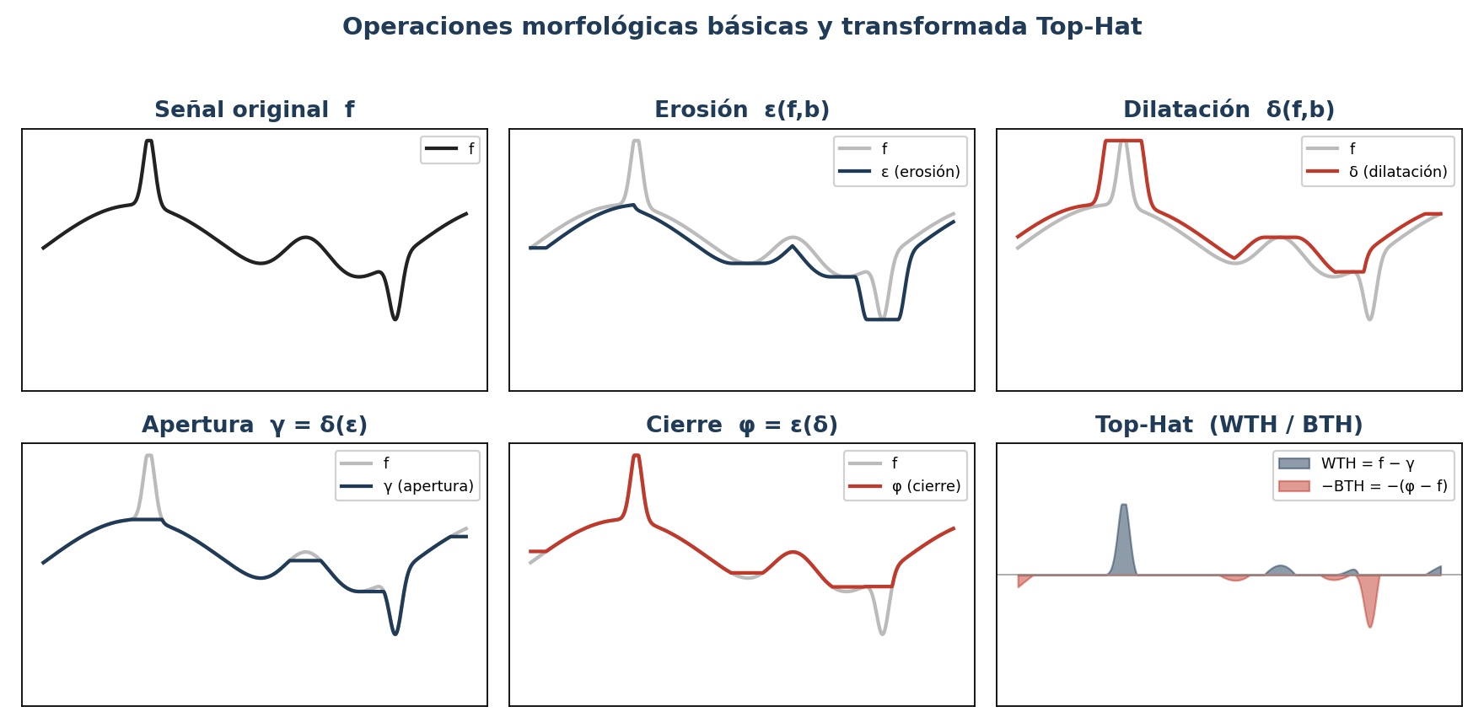
Figura 1. Operaciones morfológicas (erosión, dilatación, apertura y cierre) y transformada Top-Hat sobre un perfil de intensidad.

2.2.4 Torre Top-Hat (método anterior)
Sobre la transformada Top-Hat de una sola escala, esta tesis desarrolló inicialmente una descomposición multiescala iterativa, la Torre Top-Hat, que en este trabajo constituye el método anterior o base de comparación. Dada una imagen de entrada f, se aplica White Top-Hat con SE de radio r₀, obteniendo la primera capa de detalle WTH₁; el residual de la apertura γ(f, b₁) se procesa nuevamente con SE de radio 2·r₀, dando WTH₂; el procedimiento se repite hasta el nivel L. La imagen queda descompuesta en L capas de detalle más una capa base (la apertura iterada R_L). La descomposición es exacta: la suma de las L capas WTH más la base reconstruye f. Para fusionar dos imágenes (VIS e IR) se aplica esta descomposición a cada una en paralelo y se opera capa a capa con dos reglas distintas: (i) las L capas de detalle WTH se fusionan por selección de máxima actividad local (suavizado gaussiano del valor absoluto), preservando por píxel el detalle más saliente de cualquiera de las fuentes; y (ii) la capa base, que codifica la iluminación o temperatura global de baja frecuencia, se fusiona por promedio simple. Esta distinción es crítica: aplicar selección por máxima actividad a la base genera saltos de brillo y sesga las métricas de información mutua.
La imagen fusionada final se reconstruye según la regla:
 | $$F=I_{\text{base}}+\sum_{k}{{WTH}_{k}^{fus}}−\sum_{k}{{BTH}_{k}^{fus}}$$ | (6)
Existen por tanto dos modos de operación. En el modo White Top-Hat (WTH), por defecto, el término de BTH es nulo y la fusión es F = base + Σ WTHₖ^fus, sumando únicamente el detalle brillante. En el modo White+Black Top-Hat (WTH+BTH), las capas BTH de VIS e IR también se fusionan por máxima actividad local y se restan en la reconstrucción, de modo que el WTH realza las estructuras brillantes y el BTH oscurece las estructuras oscuras, amplificando el contraste en ambos extremos. Esta tesis evalúa y compara ambos modos (Sección de resultados). Los parámetros explorados son: tipo de SE ∈ {disco, cuadrado, cruz}, niveles L ∈ {2, 3, 4, 5} y radio base r₀ ∈ {2, 3, 5}, lo que arroja treinta y seis configuraciones por modo.
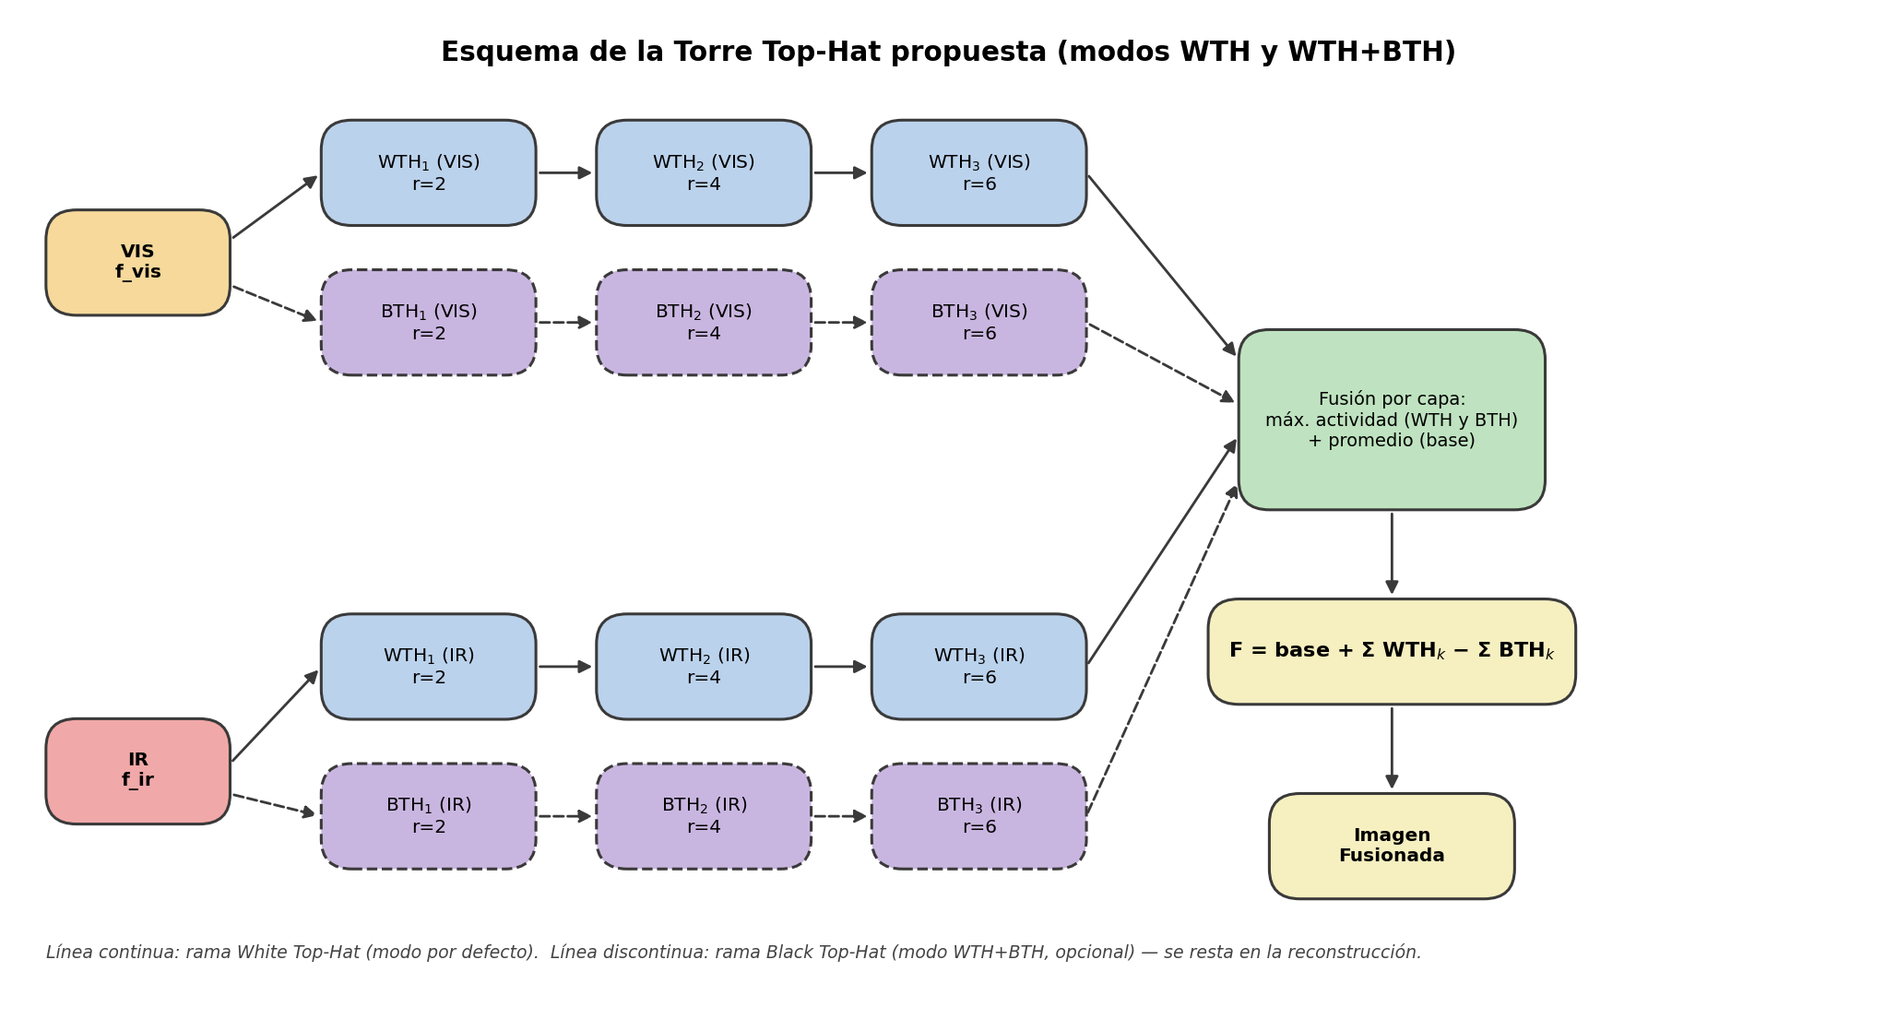
Figura 2. Esquema conceptual de la Torre Top-Hat (método anterior).

2.2.5 Método óptimo multiescala con elementos estructurantes circulares y lineales optimizado por PSO
La propuesta central de esta tesis es un método de fusión morfológica multiescala que combina, en cada escala, un banco de elementos estructurantes circulares y lineales. Integra tres ideas: el promediado multiangular de las respuestas lineales y la reconstrucción aditiva–sustractiva de Bala et al. (2024); el esquema multiescala con elementos estructurantes crecientes de Román et al. (2024) para realce de mamografías; y la optimización por enjambre de partículas de Ortega y Espinoza (2025). Frente a la Torre Top-Hat (método anterior), que emplea un único disco por escala y reglas de selección ajustadas a mano, la propuesta enriquece el operador con sensibilidad direccional, recorre múltiples escalas y reemplaza el ajuste manual de hiperparámetros por una búsqueda automática guiada por la calidad de fusión. En adelante, esta versión definitiva se denomina indistintamente método óptimo multiescala o Propuesta Novedosa; la variante exploratoria con combinación por máximo de los cinco elementos y diferencias en cascada se rotula Óptimo Multiescala (preliminar).
Elementos estructurantes circulares y lineales. En cada escala el operador combina cinco elementos estructurantes: un disco de radio r, isótropo, y cuatro segmentos lineales de longitud 2r+1 orientados a 0°, 45°, 90° y 135°. A diferencia del trabajo de mamografías, que toma el máximo sobre los cinco elementos, aquí las cuatro respuestas lineales se PROMEDIAN (esquema multiangular de Bala et al., ecuaciones 2 y 4): WTH_líneas = (1/4)·Σθ [f − γ(f, b_θ)] y BTH_líneas = (1/4)·Σθ [φ(f, b_θ) − f]. Luego se toma el máximo por píxel entre esa respuesta lineal promediada y la del disco, como expresa la ecuación (8): WTH_i = máx(WTH_líneas, WTH_disco) y BTH_i = máx(BTH_líneas, BTH_disco). El promedio multiangular atenúa el ruido direccional, mientras que el máximo frente al disco preserva por igual estructuras orientadas e isótropas.
Siguiendo el esquema multiescala de Román et al. (2024), en cada escala i se emplea un elemento estructurante de diámetro creciente d_i = 2i+1, calculándose la Top-Hat por cada orientación lineal y la del disco del mismo diámetro:
 | $$d_{i}=2i+1,WTH_{i,θ}=f−γ\left(f,SE_{i,θ}\right),WTH_{i}^{d}=f−γ\left(f,SE_{i}^{d}\right)$$ | (7)
 | $${WTH}_{i}=\text{max}\left({\overline{WTH}}_{lin},{WTH}_{disco}\right),{\overline{WTH}}_{lin}=\frac{1}{4}\sum_{θ}{\left(f−γ\left(f,b_{θ}\right)\right)}$$ | (8)
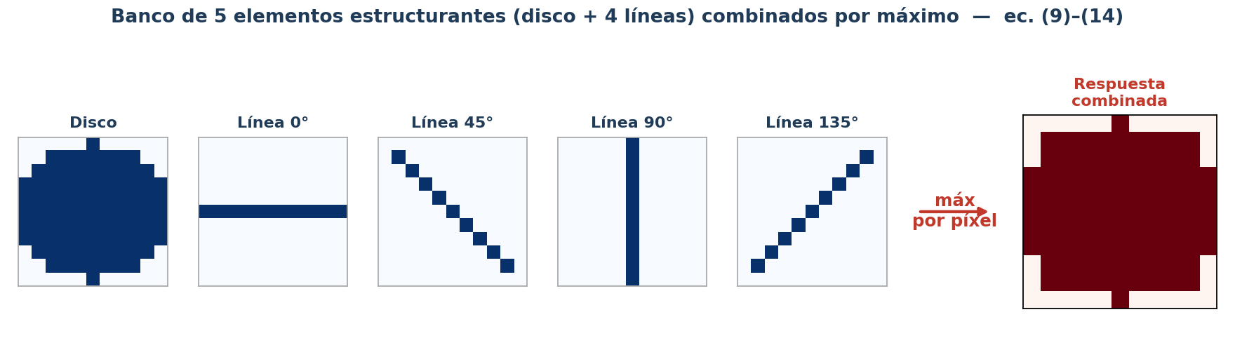
Figura 3. Banco de cinco elementos estructurantes (un disco y cuatro líneas) combinados por máximo por píxel.

Agregación multiescala. El operador se evalúa en n escalas crecientes, con elementos estructurantes de diámetro d_i = 2i+1 para i = 1,…,n, generando por fuente las familias {WTH_i} y {BTH_i}. Las escalas se agregan tomando el máximo por píxel (ecuación 9): WTH_M = máx_i WTH_i y BTH_M = máx_i BTH_i. De este modo, una estructura captada a cualquier escala —fina o gruesa— se conserva, ya que el máximo retiene en cada píxel la respuesta más fuerte. La reconstrucción adoptada (Bala et al.) prescinde de las diferencias en cascada entre escalas; una variante con cascada se evaluó como alternativa preliminar (ver Resultados).
 | $${WTH}_{M}={\text{max}}_{i=1,…,n}{WTH}_{i},{BTH}_{M}={\text{max}}_{i=1,…,n}{BTH}_{i}$$ | (9)
 | $${WTH}_{M}=\text{max}\left({WTH}_{M}^{VIS},{WTH}_{M}^{IR}\right),{BTH}_{M}=\text{max}\left({BTH}_{M}^{VIS},{BTH}_{M}^{IR}\right)$$ | (10)
Reconstrucción y regla de fusión. Las imágenes VIS e IR se procesan en paralelo y sus mapas agregados se combinan por máximo por píxel (ecuación 10), conservando para cada fuente el detalle más saliente: WTH_M = máx(WTH_M^VIS, WTH_M^IR) e igualmente para BTH_M. Sobre la imagen base I_base = (I_VIS + I_IR)/2, que retiene la iluminación y la temperatura global de baja frecuencia, se reconstruye según la ecuación (11) —adaptación de la ecuación (9) de Bala et al. al esquema de fusión ponderada de Ortega y Espinoza—: F = I_base + m·WTH_M − m·BTH_M. El término con WTH realza las estructuras brillantes (objetos cálidos del IR), el término con BTH oscurece los valles (contornos y sombras del visible) y el peso m gradúa la intensidad: valores altos maximizan el contraste a costa de artefactos, valores bajos preservan la fidelidad.
 | $$F=I_{base}+m{WTH}_{M}−m{BTH}_{M},I_{base}=\frac{1}{2}\left(I_{VIS}+I_{IR}\right)$$ | (11)
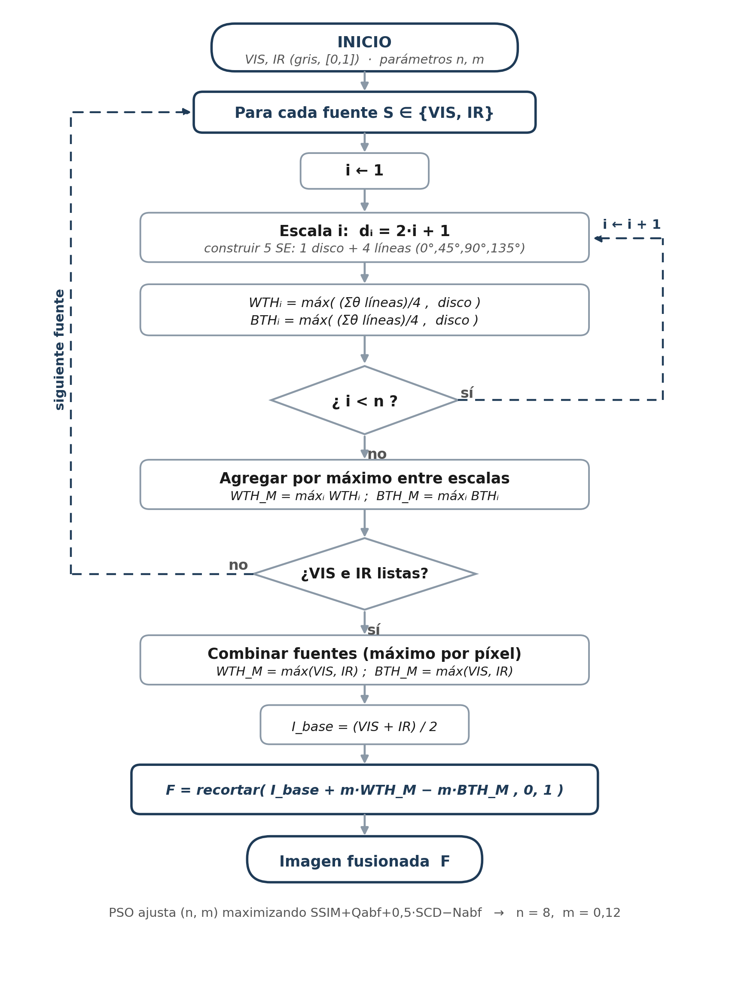
Figura 4. Flujograma del método óptimo multiescala: proceso completo paso a paso (operador Top-Hat por escala con 5 SE, bucle de escalas, agregación por máximo entre escalas, combinación entre fuentes y reconstrucción ponderada con el peso m).

Optimización por Enjambre de Partículas (PSO). El método tiene dos hiperparámetros —el número de escalas n y el peso de contraste m— cuyo ajuste manual es costoso y subjetivo (el tamaño de los SE queda fijado por la escala, d_i = 2i+1). Para fijarlos automáticamente se emplea la Optimización por Enjambre de Partículas (Kennedy y Eberhart, 1995), una metaheurística poblacional inspirada en el comportamiento colectivo de las bandadas. Cada partícula es una solución candidata x = (n, m) que se desplaza por el espacio de búsqueda recordando su mejor posición propia (pbest) y la mejor del enjambre (gbest). En cada iteración la velocidad y la posición se actualizan según la ecuación (13), donde w es la inercia y c₁, c₂ los coeficientes cognitivo y social. La implementación emplea 20 partículas durante 20 iteraciones, con c₁ = c₂ = 1,5 e inercia decreciente de 0,9 a 0,4.
El PSO optimiza el vector de hiperparámetros del método dentro del espacio de búsqueda acotado:
 | $$x=\left(n,m\right),n∈\{1,…,8\},m∈\left[0.05,1.20\right]$$ | (12)
 | $$v_{t+1}=wv_{t}+c_{1}r_{1}\left(p_{\text{best}}−x_{t}\right)+c_{2}r_{2}\left(g_{\text{best}}−x_{t}\right),x_{t+1}=x_{t}+v_{t+1}$$ | (13)
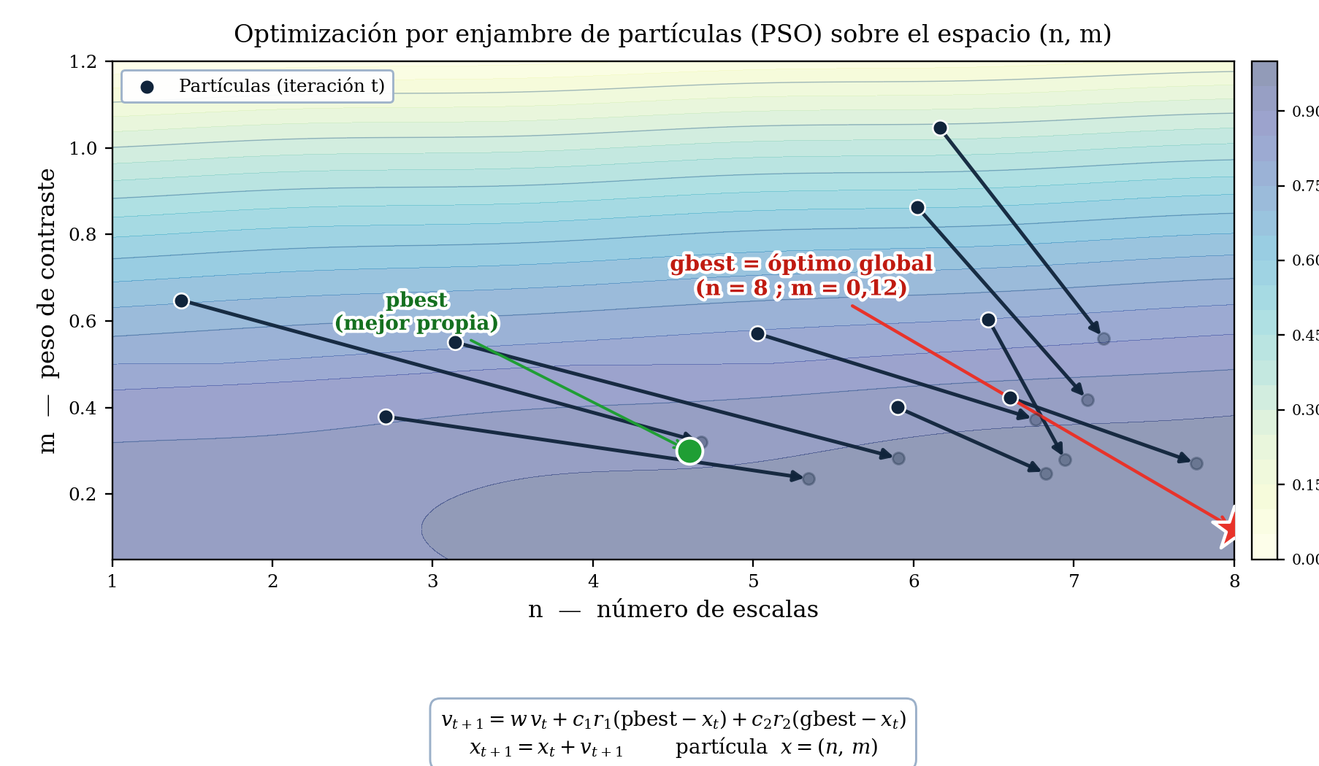
Figura 5. Optimización por enjambre de partículas (PSO) del vector de hiperparámetros (n, m).

Función de aptitud orientada a la fusión. A diferencia de una aptitud de fidelidad pura (SSIM + E + PSNR), que premia el realce conservador y conduce a óptimos triviales, aquí el PSO maximiza una aptitud orientada explícitamente a la calidad de fusión, definida en la ecuación (14), que recompensa la similitud estructural, la preservación de bordes y la correlación de las diferencias, y penaliza los artefactos. El enjambre convergió de forma estable al óptimo n = 8 escalas y m = 0,12, configuración con la que se evalúa el método en el capítulo de resultados.
Tabla 2. Configuración del método óptimo multiescala y del PSO.
Parámetro | Valor
Elementos estructurantes por escala | 5: un disco + cuatro líneas (0°, 45°, 90°, 135°)
Combinación de las cinco respuestas | Promedio de las 4 líneas (ec. 4) y máximo frente al disco (ec. 8)
Escalas (radios) | dᵢ = 2i+1, i = 1…n (fijado por la escala)
Regla de fusión entre fuentes | Máximo por píxel (WTH y BTH)
Función de aptitud | F = SSIM + Qabf + 0,5·SCD − Nabf
Partículas del enjambre | 20 (variante preliminar en cascada: 30)
Iteraciones | 20 (variante preliminar en cascada: 30)
Inercia w | 0,9 → 0,4 (decreciente)
Coeficientes c₁, c₂ | 1,5 ; 1,5
Rangos de búsqueda | n ∈ [1, 8]; m ∈ [0,05, 1,20] (preliminar: n ∈ [2, 6]; r ∈ [0,5, 3,0]; m ∈ [0,1, 1,5])
Óptimo hallado | n = 8; m = 0,12 (preliminar en cascada: n = 6; r ≈ 2,89; m = 0,10)

 | $$F=SSIM+Q^{ab/f}+0.5SCD−N^{ab/f}$$ | (14)

2.2.6 Algoritmos de referencia (baselines)
Para situar el método propuesto en el panorama de la disciplina se utilizan tres baselines:
Tabla 3. Algoritmos de referencia utilizados como línea base.
Método | Descripción | Referencia
Promedio simple | F = 0,5·I_VIS + 0,5·I_IR; cota inferior de complejidad y desempeño | —
Pirámide de Laplace | Descomposición Gaussiana–Laplaciana de 4 niveles; fusión por máxima actividad local y reconstrucción inversa | Burt y Adelson (1983)
Curvelet (vía wavelet 2D) | Subbandas direccionales (Daubechies db4, 3 niveles); máxima magnitud en detalle, promedio en aproximación | Candès et al. (2006)

2.2.7 Métricas de evaluación
Dado que en la fusión VIS/IR no existe una imagen de referencia (ground truth) —como subraya la revisión de Singh et al. (2023)—, la evaluación se realiza con dieciséis métricas sin referencia, que computan el puntaje a partir de la imagen fusionada y de sus fuentes. Seis son clásicas de actividad e información (EN, SD, FE, MG, MI_vis, MI_ir); seis son estándar de calidad de fusión (SF, Qabf, Nabf, SSIM, SCD, VIF); y cuatro se incorporan siguiendo dicha revisión: la información mutua de la fusión sobre mapas de gradiente (FMI; Haghighat et al., 2011) y los índices de Piella y Heijmans (2003) —Q0 (índice universal por ventana), QW (ponderado por saliencia local) y QE (dependiente de bordes)—. Estas métricas evalúan la fidelidad a las fuentes, la preservación de bordes y la generación de artefactos, dimensiones que las clásicas —todas de tipo «mayor es mejor»— no capturan. Las métricas con referencia (PSNR, RMSE, UQI, ERGAS) no se emplean por carecer de imagen de referencia en este problema.
A continuación se formalizan las principales métricas sin referencia empleadas en la evaluación. Las primeras cuantifican propiedades intrínsecas de la imagen fusionada (información, contraste, nitidez) y las restantes miden cuánta información de las fuentes se transfiere y con qué fidelidad estructural:
Entropía (EN). Cantidad de información de la imagen fusionada; mayor es mejor (p_l = histograma normalizado, L niveles de gris).
 | $$EN=−\sum_{l=0}^{L−1}{p_{l}}{\text{log}}_{2}p_{l}$$ | (15)
Desviación estándar (SD). Contraste global respecto de la media μ; mayor SD indica mayor dispersión de intensidades.
 | $$SD=\sqrt{\frac{1}{MN}\sum_{i=1}^{M}{\sum_{j=1}^{N}{{\left(F\left(i,j\right)−μ\right)}^{2}}}}$$ | (16)
Frecuencia espacial (SF). Nitidez y nivel de detalle, combinando las frecuencias por filas (RF) y por columnas (CF).
 | $$SF=\sqrt{RF^{2}+CF^{2}},RF=\sqrt{\frac{1}{MN}\sum_{i}{\sum_{j}{{\left(F\left(i,j\right)−F\left(i,j−1\right)\right)}^{2}}}}$$ | (17)
Gradiente medio (MG). Definición y agudeza de los bordes a partir de los gradientes Δx, Δy.
 | $$\overline{G}=\frac{1}{MN}\sum_{i}{\sum_{j}{\sqrt{}}}$$ | (18)
Información mutua (MI). Información de las fuentes A y B transferida a la fusión F; suma de las MI por par.
 | $$MI=MI_{AF}+MI_{BF},MI_{XF}=\sum_{x}{\sum_{f}{p}}\left(x,f\right){\text{log}}_{2}\frac{p\left(x,f\right)}{p\left(x\right)p\left(f\right)}$$ | (19)
Q^AB/F (Xydeas–Petrović). Preservación de la información de bordes, ponderada por la intensidad de borde de cada fuente (w^A, w^B).
 | $$Q^{AB/F}=\frac{\sum_{i,j}{\left(Q_{i,j}^{AF}w_{i,j}^{A}+Q_{i,j}^{BF}w_{i,j}^{B}\right)}}{\sum_{i,j}{\left(w_{i,j}^{A}+w_{i,j}^{B}\right)}}$$ | (20)
N^AB/F (Nabf). Tasa de ruido y artefactos introducidos por la fusión (AM = mapa de artefactos); menor es mejor.
 | $$N^{AB/F}=\frac{\sum_{i,j}{A}M_{i,j}\left(w_{i,j}^{A}+w_{i,j}^{B}\right)}{\sum_{i,j}{\left(w_{i,j}^{A}+w_{i,j}^{B}\right)}}$$ | (21)
SSIM. Similitud estructural entre la fusión y las fuentes (luminancia, contraste y estructura; C_1, C_2 constantes de estabilidad).
 | $$SSIM\left(x,y\right)=\frac{\left(2μ_{x}μ_{y}+C_{1}\right)\left(2σ_{xy}+C_{2}\right)}{\left(μ_{x}^{2}+μ_{y}^{2}+C_{1}\right)\left(σ_{x}^{2}+σ_{y}^{2}+C_{2}\right)}$$ | (22)
SCD. Suma de correlaciones de las diferencias D_1, D_2 entre la fusión y cada fuente.
 | $$SCD=r\left(D_{1},I_{1}\right)+r\left(D_{2},I_{2}\right),D_{1}=F−I_{2},D_{2}=F−I_{1}$$ | (23)
VIF. Fidelidad visual de la información, basada en un modelo de información en el dominio de subbandas.
 | $$VIF=\frac{\sum_{j}{I}\left(C^{j};F^{j}|s^{j}\right)}{\sum_{j}{I}\left(C^{j};E^{j}|s^{j}\right)}$$ | (24)
FMI. Información mutua de los mapas de características (gradiente), normalizada por las entropías (Haghighat et al., 2011).
 | $$FMI=\frac{MI_{AF}}{H_{A}+H_{F}}+\frac{MI_{BF}}{H_{B}+H_{F}}$$ | (25)
Q_0 / Piella. Calidad estructural universal; las variantes Q_W y Q_E la ponderan por la saliencia y los bordes locales (Piella y Heijmans, 2003).
 | $$Q_{0}=\frac{4σ_{xy}μ_{x}μ_{y}}{\left(σ_{x}^{2}+σ_{y}^{2}\right)\left(μ_{x}^{2}+μ_{y}^{2}\right)}$$ |  |  |  | (26)
Métrica |  | Definición operativa | Interpretación | Dirección
EN |  | Entropía de Shannon del histograma de la imagen fusionada | Riqueza informacional global | ↑
SD |  | Desviación estándar de los niveles de gris | Contraste global | ↑
FE |  | EN(F) ÷ media(EN(VIS), EN(IR)) | Ganancia informacional sobre las fuentes | ↑
MG |  | Promedio de la magnitud del gradiente | Nitidez y preservación de bordes | ↑
MI_vis |  | Información mutua entre F y la imagen VIS | Fidelidad a la fuente visible | ↑
MI_ir |  | Información mutua entre F y la imagen IR | Fidelidad a la fuente infrarroja | ↑
SF |  | Frecuencia espacial: actividad espacial global (filas y columnas) | Detalle y textura global | ↑
Qabf |  | Información de borde de las fuentes transferida a la fusión (Xydeas-Petrovic) | Preservación de bordes | ↑
Nabf |  | Bordes/ruido añadidos por la fusión inexistentes en las fuentes | Artefactos (menor es mejor) | ↓
SSIM |  | Similitud estructural promedio respecto a VIS e IR | Fidelidad estructural | ↑
SCD |  | Suma de correlaciones de las diferencias (Aslantas-Bendes) | Información de fuente retenida | ↑
VIF |  | Fidelidad de información visual promedio (Sheikh-Bovik) | Fidelidad perceptual | ↑

3. MARCO CONCEPTUAL

3.1 Imagen visible (VIS)
Imagen capturada en el rango espectral de 400 a 700 nanómetros, correspondiente a la sensibilidad del ojo humano. Resolución típica alta y dependencia fuerte de la iluminación ambiente.

3.2 Imagen infrarroja (IR)
Imagen capturada en el rango térmico (típicamente 8 a 14 micras, IR de onda larga) que registra la radiación emitida por los cuerpos en función de su temperatura. Resolución espacial típicamente inferior a la VIS pero independiente de la iluminación visible.

3.3 Elemento estructurante (SE)
Conjunto plano y compacto que define la geometría del vecindario sobre el que actúan las operaciones morfológicas. En esta tesis se exploran SE de tipo disco, cuadrado y cruz, con radios de 2, 3 y 5 píxeles.

3.4 White Top-Hat (WTH)
Operador morfológico definido como la diferencia entre la imagen original y su apertura. Aísla las estructuras brillantes locales menores que el SE.

3.5 Black Top-Hat (BTH)
Operador morfológico dual del WTH, definido como la diferencia entre el cierre de la imagen y la imagen original: BTH(f, b) = φ(f, b) − f. Aísla las estructuras oscuras locales (valles) menores que el SE. Incorporarlo permite capturar simultáneamente el detalle brillante (vía WTH) y el detalle oscuro (vía BTH) de cada escala.

3.6 Descomposición multiescala
Representación de una imagen como suma de capas que aíslan estructuras a distintas escalas. En esta tesis se construye iterativamente aplicando WTH con SE de radio creciente.

3.7 Regla de fusión por actividad local
Mecanismo de selección capa-a-capa que escoge el aporte de la fuente cuya actividad local (magnitud del coeficiente suavizada con un kernel gaussiano) es mayor en cada posición.

3.8 Métrica sin referencia
Indicador cuantitativo de calidad calculado únicamente a partir de la imagen fusionada o de su relación con las fuentes, sin requerir una imagen objetivo conocida.

3.9 Prueba de Friedman
Prueba estadística no paramétrica para muestras relacionadas con tres o más tratamientos. Se utiliza para detectar diferencias globales entre métodos cuando los datos no cumplen normalidad.

3.10 Prueba de Wilcoxon
Prueba estadística no paramétrica de rangos signados para comparaciones pareadas, utilizada en esta tesis para confrontar cada configuración Top-Hat contra cada baseline.

3.11 Elemento estructurante lineal
Segmento recto de longitud 2r+1 orientado a un ángulo determinado (0°, 45°, 90° o 135°), usado como elemento estructurante para resaltar estructuras alargadas en esa dirección. A diferencia del disco, que es isótropo, el SE lineal es direccional; el método óptimo combina un disco y cuatro líneas por escala para cubrir todas las orientaciones.

3.12 Combinación de respuestas por máximo
Regla que, dadas varias transformadas Top-Hat obtenidas con distintos elementos estructurantes sobre la misma imagen, conserva en cada píxel el valor máximo. Selecciona localmente el SE que mejor capta el detalle, sin privilegiar a priori ninguna geometría ni orientación.

3.13 Descomposición multiescala en cascada
Esquema que evalúa la Top-Hat en escalas crecientes (radios r_i = r·i) y calcula diferencias entre escalas consecutivas (WTHS_i, BTHS_i) para separar el detalle fino del grueso, agregando después cada familia por máximo. Permite representar estructuras de distinto tamaño en mapas combinables; en esta tesis es la base de la variante preliminar del método óptimo multiescala, mientras que la versión definitiva agrega las escalas directamente por máximo, sin diferencias en cascada.

3.14 Peso de ajuste de contraste (m)
Escalar que pondera cuánto se suman los realces brillantes (WTH) y se restan los oscuros (BTH) sobre la imagen base en la regla de fusión. Valores altos aumentan el contraste a riesgo de artefactos; valores bajos preservan la fidelidad a las fuentes. En el método óptimo se ajusta automáticamente por PSO.

3.15 Optimización por Enjambre de Partículas (PSO)
Metaheurística poblacional (Kennedy y Eberhart, 1995) que busca el óptimo de una función moviendo un conjunto de partículas según su mejor posición individual (pbest) y la mejor global del enjambre (gbest). En esta tesis ajusta automáticamente los hiperparámetros (n, m) del método óptimo multiescala.

3.16 Función de aptitud
Criterio escalar que el PSO maximiza para evaluar cada solución candidata. Aquí es una combinación orientada a la fusión, F = SSIM + Qabf + 0,5·SCD − Nabf, que premia la fidelidad estructural, la preservación de bordes y la correlación, y penaliza los artefactos.

4. MARCO METODOLÓGICO

4.1 Enfoque
La investigación adopta un enfoque cuantitativo. Todos los hallazgos se sostienen en mediciones numéricas sobre conjuntos de imágenes definidos a priori, calculadas mediante implementaciones reproducibles y contrastadas con pruebas estadísticas no paramétricas.

4.2 Tipo
La investigación es de tipo experimental, con carácter descriptivo y comparativo. Se manipulan sistemáticamente los hiperparámetros del método propuesto y se observan los efectos sobre las métricas de calidad. La comparación con baselines aporta el componente comparativo.

4.3 Diseño
El diseño es factorial 3 × 4 × 3 sobre el método anterior (Torre Top-Hat) (3 elementos estructurantes × 4 niveles × 3 radios base = 36 configuraciones), aplicado a cada uno de los 20 pares del dataset, totalizando 720 fusiones del benchmark exhaustivo (evaluadas con las seis métricas clásicas). Adicionalmente, se compara un conjunto de 11 métodos (3 baselines, 4 configuraciones White Top-Hat y 4 variantes con Black Top-Hat) sobre los mismos 20 pares, lo que arroja 220 fusiones evaluadas con las doce métricas, base del análisis estadístico inter-método (las cuatro métricas complementarias del review —FMI, Q0, QW y QE— se reportan de forma descriptiva en la Tabla 5b). La propuesta central, el método óptimo multiescala, se evalúa de forma específica: sus dos hiperparámetros (número de escalas n y peso de contraste m; el tamaño del elemento estructurante queda fijado por la escala, dᵢ = 2i+1) se ajustan mediante PSO (20 partículas × 20 iteraciones; la variante preliminar en cascada empleó 30 × 30 sobre n, r y m) maximizando una aptitud orientada a la fusión, y la configuración óptima resultante se compara con el método anterior y los baselines sobre los 20 pares con las doce métricas, incluyendo contrastes pareados de Wilcoxon con corrección de Holm.

4.4 Operacionalización de las variables
Variable | Tipo | Definición operacional | Indicador / Valores
Tipo de SE | Independiente | Geometría del elemento estructurante | disco, cuadrado, cruz
Niveles (L) | Independiente | Profundidad de la torre Top-Hat | 2, 3, 4, 5
Radio base (r₀) | Independiente | Radio del SE en el primer nivel | 2, 3, 5 píxeles
Método | Independiente | Algoritmo de fusión empleado | 11 métodos (§4.3) + propuesta y variante preliminar
Escalas (n) | Independiente | Nº de escalas del método óptimo multiescala | 2–6 (ajustado por PSO)
Radio base (r) | Independiente | Radio del banco de SE en la primera escala | 0,5–3,0 (ajustado por PSO)
Peso de contraste (m) | Independiente | Ponderación del realce en la regla de fusión | 0,1–1,5 (ajustado por PSO)
Entropía (EN) | Dependiente | Entropía de Shannon de la fusionada | Bits, ↑ mejor
Desv. estándar (SD) | Dependiente | σ de niveles de gris | Adimensional, ↑ mejor
Eficiencia FE | Dependiente | EN(F) sobre media de fuentes | Razón, ↑ mejor
Gradiente medio (MG) | Dependiente | |∇F| promedio | Adimensional, ↑ mejor
MI_vis | Dependiente | Información mutua F ↔ VIS | Bits, ↑ mejor
MI_ir | Dependiente | Información mutua F ↔ IR | Bits, ↑ mejor
Métricas estándar y del review | Dependiente | SF, Qabf, Nabf, SSIM, SCD, VIF; FMI, Q0, QW, QE (§2.2.7) | Adimensional, ↑ mejor (Nabf ↓)
Detección (mAP) | Dependiente | mAP@0,5 y mAP@0,5:0,95 de YOLOv8n reentrenado por modalidad (LLVIP) | Proporción [0, 1], ↑ mejor

4.5 Dataset y preprocesamiento
El corpus experimental son veinte pares VIS/IR del TNO Image Fusion Dataset, dataset público mantenido por TNO (Países Bajos) ampliamente utilizado como referencia en la literatura (Toet, 2014). Las imágenes se reorganizaron en dos directorios paralelos (data/raw/VIS y data/raw/IR) con nombres de archivo coincidentes para emparejado automático. Se cargan en escala de grises, se normalizan al rango [0, 1] como float32 y se asume registro espacial previo (los pares TNO ya están alineados).

4.6 Implementación
Toda la implementación se realizó en Python 3.11 con las bibliotecas NumPy, OpenCV, scikit-image, SciPy, PyWavelets, Pandas, Matplotlib y Seaborn. El código se organizó en módulos separados (datasets, fusion, metrics, utils) bajo control de versiones git, priorizando la reproducibilidad: cualquier figura, tabla o estadístico de esta tesis puede regenerarse ejecutando los scripts del directorio experiments/.

4.7 Análisis estadístico
Se aplicaron tres procedimientos no paramétricos. Primero, la prueba de Friedman (Friedman, 1937) global por métrica, considerando las imágenes como bloques y los métodos como tratamientos, contrasta la hipótesis nula de que todos los métodos producen distribuciones idénticas. Segundo, la prueba de Wilcoxon de rangos signados (Wilcoxon, 1945) se aplica de manera pareada entre cada configuración Top-Hat (WTH y WTH+BTH) y cada baseline, así como entre la propuesta central (método óptimo multiescala) y el método anterior y cada baseline, controlando por imagen; dado el elevado número de contrastes se aplica corrección de Holm por métrica y se reporta el tamaño de efecto rank-biserial. Tercero, se calcula el ranking promedio por método y métrica (1 = mejor), respetando la dirección de cada una (en Nabf, menor es mejor) y promediando entre métricas para obtener un ranking global. Todos los cálculos utilizan scipy.stats con α = 0,05.

5. ANÁLISIS E INTERPRETACIÓN DE RESULTADOS

5.1 Caracterización del dataset
Las veinte (20) imágenes pareadas del TNO Image Fusion Dataset cubren escenarios variados: vehículos blindados a la luz del día y nocturno, soldados detrás de humo, escenas urbanas con humanos a contraluz, espacios industriales y vegetación. Los pares poseen registro espacial previo y resoluciones del orden de 360×270 a 768×576 píxeles. La modalidad VIS exhibe textura rica en contornos, mientras que la IR concentra la información en focos de calor y siluetas humanas. Esta heterogeneidad es deliberada: la fusión multimodal solo es interesante cuando las dos fuentes aportan información que la otra no captura.

5.2 Análisis cualitativo: comparación visual
La figura 6 muestra tres pares representativos del dataset junto con los resultados de los principales métodos. Visualmente, el promedio simple produce la imagen más plana, con pérdida evidente de contraste. Curvelet y la pirámide de Laplace recuperan detalles finos pero pueden introducir ligeros artefactos en bordes muy contrastantes. La Torre Top-Hat (disk, L = 3) preserva con nitidez tanto los puntos calientes IR como los detalles texturales VIS, sin introducir artefactos visibles. La Propuesta Novedosa (destacada en rojo) ofrece el resultado visualmente más limpio y equilibrado: integra la silueta térmica de la IR y la textura del VIS con bordes definidos, sin el granulado del Curvelet ni el exceso de brillo de las variantes más agresivas. Esto es coherente con sus indicadores cuantitativos: la menor tasa de artefactos (Nabf = 0,030) y la mayor similitud estructural (SSIM = 0,785) entre los métodos no triviales.
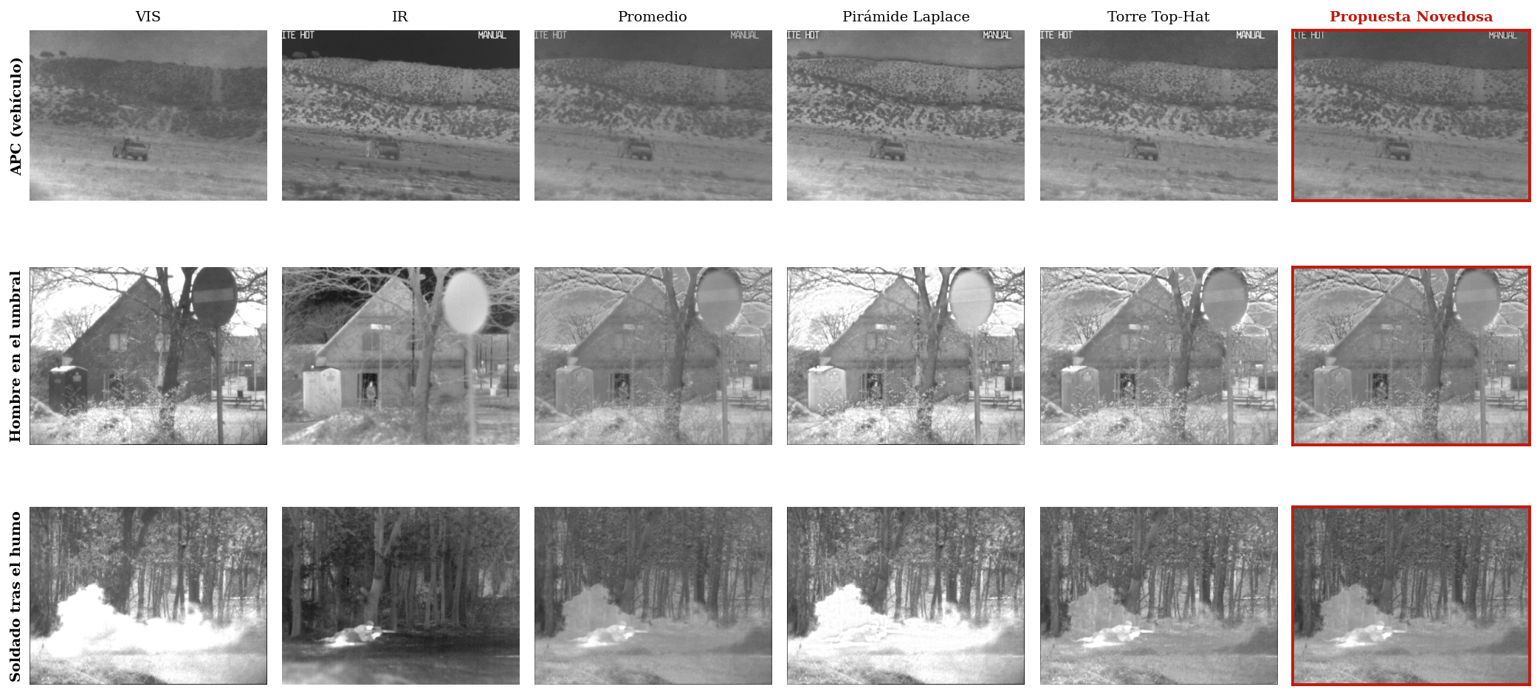
Figura 6. Comparación cualitativa de los métodos de fusión sobre tres pares representativos del dataset.

5.3 Resultados cuantitativos: promedio por método
La Tabla 4 presenta los promedios de las seis métricas clásicas y la Tabla 5 los de las seis métricas estándar de calidad, sobre los 20 pares para los 11 métodos evaluados (3 baselines, 4 configuraciones White Top-Hat y 4 con White+Black Top-Hat). En las métricas clásicas la pirámide de Laplace lidera en EN, SD y FE, y las variantes +BTH maximizan EN, SD, MG y SF al inyectar energía de detalle. Sin embargo, el panorama cambia en las métricas estándar: las configuraciones Top-Hat WTH alcanzan los mejores valores de SSIM y SCD —incluso por encima de la pirámide de Laplace— y la menor generación de artefactos (Nabf) entre los métodos multiescala, mientras que las variantes +BTH disparan el Nabf. El promedio simple, pese a su pobre desempeño en calidad de imagen, exhibe alta MI y SSIM por construcción (la combinación lineal preserva trivialmente contenido de ambas fuentes).
Tabla 4. Promedios de las seis métricas clásicas por método (n = 20).
Método | EN | SD | FE | MG | MI_vis | MI_ir
Promedio | 6.5178 | 0.1092 | 1.0290 | 0.0144 | 1.5119 | 1.0637
Pirámide Laplace | 6.8350 | 0.1548 | 1.0792 | 0.0248 | 2.1183 | 1.0717
Curvelet | 6.6645 | 0.1167 | 1.0529 | 0.0256 | 1.3038 | 0.8843
Top-Hat disco L3 (WTH) | 6.6765 | 0.1197 | 1.0546 | 0.0230 | 1.3954 | 0.9182
Top-Hat cuadrado L3 (WTH) | 6.6901 | 0.1209 | 1.0568 | 0.0231 | 1.3906 | 0.9145
Top-Hat cruz L3 (WTH) | 6.6632 | 0.1187 | 1.0525 | 0.0226 | 1.3830 | 0.9381
Top-Hat disco L5 (WTH) | 6.7217 | 0.1246 | 1.0618 | 0.0235 | 1.3628 | 0.9140
Top-Hat disco L3 +BTH | 6.9721 | 0.1430 | 1.1022 | 0.0444 | 0.8758 | 0.6181
Top-Hat cuadrado L3 +BTH | 6.9970 | 0.1459 | 1.1062 | 0.0440 | 0.8578 | 0.6123
Top-Hat cruz L3 +BTH | 6.9762 | 0.1433 | 1.1031 | 0.0444 | 0.8859 | 0.6336
Top-Hat disco L5 +BTH | 7.1065 | 0.1610 | 1.1240 | 0.0473 | 0.7729 | 0.5949
Tabla 5. Promedios de las seis métricas estándar de calidad de fusión por método (n = 20 pares).
Método | SF | Qabf | Nabf | SSIM | SCD | VIF
Promedio | 7.1120 | 0.3098 | 0.0000 | 0.7921 | 1.3247 | 0.3305
Pirámide Laplace | 13.0400 | 0.4419 | 0.1080 | 0.7208 | 1.3217 | 0.4101
Curvelet | 13.1510 | 0.4762 | 0.1915 | 0.7305 | 1.3208 | 0.3067
Top-Hat disco L3 (WTH) | 11.6270 | 0.4559 | 0.1019 | 0.7441 | 1.3967 | 0.3523
Top-Hat cuadrado L3 (WTH) | 11.5761 | 0.4392 | 0.1040 | 0.7414 | 1.4042 | 0.3528
Top-Hat cruz L3 (WTH) | 11.4187 | 0.4556 | 0.1071 | 0.7494 | 1.3917 | 0.3440
Top-Hat disco L5 (WTH) | 11.9234 | 0.4583 | 0.1168 | 0.7392 | 1.4302 | 0.3564
Top-Hat disco L3 +BTH | 21.7436 | 0.3259 | 0.5368 | 0.5765 | 1.3408 | 0.3137
Top-Hat cuadrado L3 +BTH | 21.3473 | 0.3287 | 0.5319 | 0.5750 | 1.3386 | 0.3182
Top-Hat cruz L3 +BTH | 21.8316 | 0.3109 | 0.5369 | 0.5724 | 1.3378 | 0.3004
Top-Hat disco L5 +BTH | 22.9396 | 0.2913 | 0.5745 | 0.5338 | 1.2791 | 0.2977
Tabla 5b. Métricas adicionales del review (FMI y Piella Q0/QW/QE) por método — medias sobre 20 pares.
Método | FMI ↑ | Q0 ↑ | QW ↑ | QE ↑
Promedio | 0,215 | 0,691 | 0,727 | 0,341
Pirámide de Laplace | 0,276 | 0,744 | 0,856 | 0,404
Curvelet | 0,197 | 0,727 | 0,823 | 0,369
Torre TH disco L5 | 0,213 | 0,743 | 0,810 | 0,360
Óptimo Multiescala (prelim.) | 0,207 | 0,767 | 0,831 | 0,379
Propuesta Novedosa | 0,208 | 0,753 | 0,799 | 0,363
Estas métricas, ponderadas por bordes y estructura local, favorecen a los métodos de mayor contraste: la pirámide de Laplace lidera FMI, QW y QE, y el óptimo multiescala lidera Q0. La propuesta novedosa se mantiene competitiva, en coherencia con su perfil orientado a la limpieza (Nabf) y la fidelidad estructural (SSIM).
Una distribución más completa de las métricas, no reducida al promedio, se aprecia en los diagramas de caja de la figura 7.
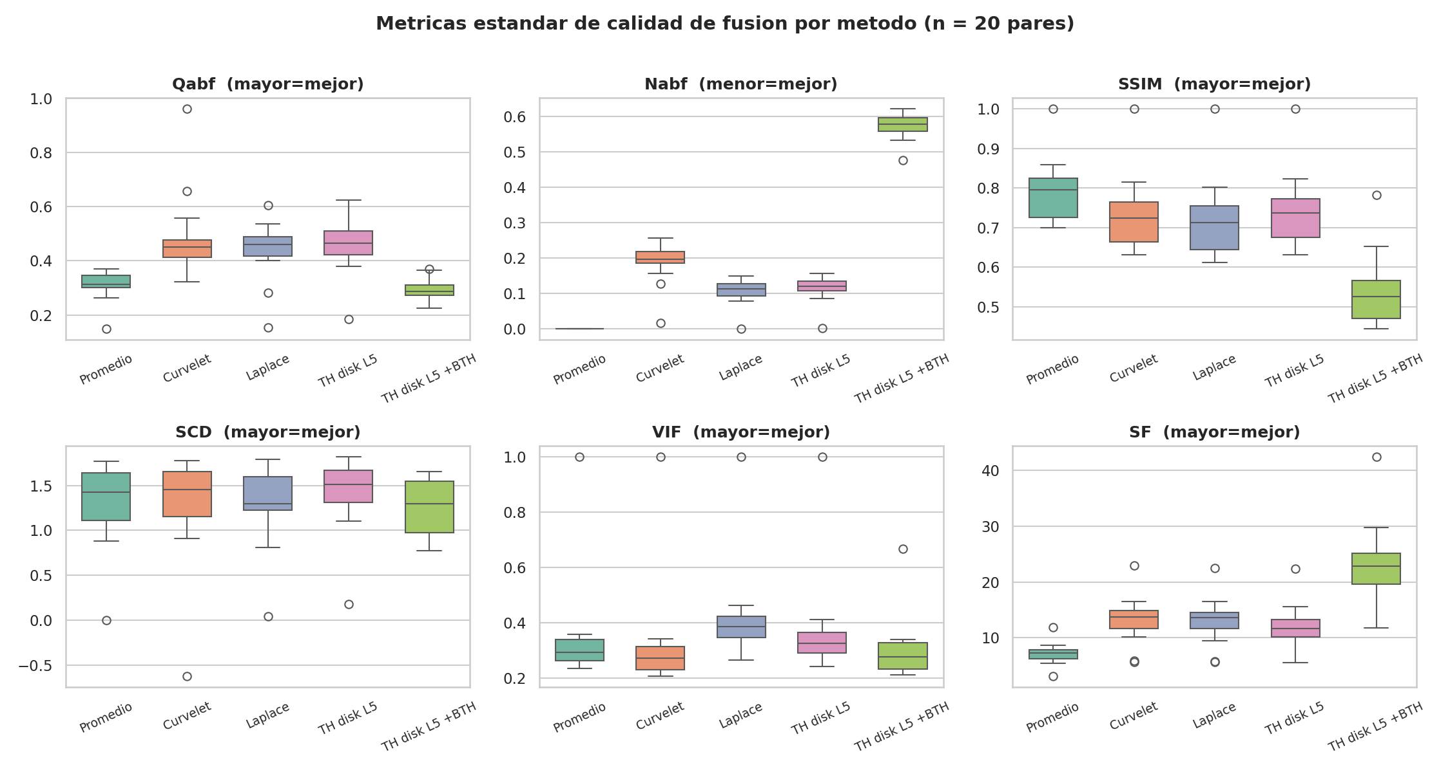
Figura 7. Diagramas de caja de seis métricas estándar de calidad (Qabf, Nabf, SSIM, SCD, VIF, SF) para métodos representativos (n = 20 pares VIS/IR).

5.4 Análisis estadístico no paramétrico

5.4.1 Prueba de Friedman global
La Tabla 6 reporta la prueba de Friedman aplicada de forma independiente a cada métrica, considerando los 11 métodos como tratamientos y los 20 pares como bloques. La hipótesis nula se rechaza con amplio margen en las doce métricas (todos los p ≪ 0,001), confirmando que la elección del método tiene un efecto estadísticamente significativo sobre cada dimensión de calidad.
Tabla 6. Prueba de Friedman por métrica (χ², p-valor; α = 0,05).
Métrica | χ² de Friedman | p-valor | Significativo (α = 0,05)
EN | 158.00 | 8.37e-29 | Sí
SD | 179.41 | 3.11e-33 | Sí
FE | 158.00 | 8.37e-29 | Sí
MG | 192.66 | 5.46e-36 | Sí
MI_vis | 159.67 | 3.79e-29 | Sí
MI_ir | 147.37 | 1.29e-26 | Sí
SF | 194.17 | 2.65e-36 | Sí
Qabf | 148.59 | 7.26e-27 | Sí
Nabf | 187.84 | 5.51e-35 | Sí
SSIM | 195.34 | 1.51e-36 | Sí
SCD | 97.32 | 1.87e-16 | Sí
VIF | 170.10 | 2.64e-31 | Sí

5.4.2 Comparaciones pareadas Wilcoxon
Para precisar dónde residen las diferencias se aplicó la prueba de Wilcoxon de rangos signados entre cada configuración Top-Hat (WTH y WTH+BTH) y cada baseline, sobre las doce métricas, con corrección de Holm y tamaño de efecto rank-biserial (288 contrastes; detalle en el Apéndice C). El hallazgo central es un reparto de fortalezas frente a la pirámide de Laplace: la mejor configuración Top-Hat WTH (disco, L = 5) supera a Laplace de forma significativa en SSIM (0,739 vs 0,721; p_Holm = 0,001; r = 1,00) y en SCD (1,430 vs 1,322; p_Holm = 0,019; r = 0,78); empata en Qabf (0,458 vs 0,442; diferencia no significativa) y en Nabf; y cede de forma significativa en SD (p_Holm = 0,009) y en VIF (p_Holm = 0,003). Es decir, la Torre Top-Hat preserva mejor la fidelidad estructural a las fuentes, mientras que Laplace produce mayor contraste y fidelidad perceptual. En las métricas de información mutua el promedio simple sigue siendo el más fuerte por el sesgo aritmético ya señalado.

5.4.3 Ranking promedio
La Tabla 7 muestra el ranking promedio de cada método (1 = mejor) en seis métricas clave y el ranking global obtenido al promediar las doce métricas, respetando la dirección de cada una. La pirámide de Laplace mantiene el primer lugar global (4,42), pero la mejor configuración Top-Hat WTH (disco L = 5) queda muy próxima en segundo lugar (5,00), seguida por disco L = 3 (5,25) y cuadrado L = 3 (5,42). Las cuatro variantes +BTH se ubican por debajo de sus contrapartes WTH (6,00 a 6,83), penalizadas por los artefactos. Notablemente, Curvelet cae al último lugar junto al promedio (7,08): al penalizar los artefactos (Nabf), su aparente competitividad bajo las métricas clásicas de actividad se desvanece. La brecha entre Laplace y la mejor Top-Hat se reduce respecto al análisis con sólo seis métricas y, sobre todo, cambia de naturaleza: ya no es una derrota en todos los frentes sino un equilibrio de fortalezas complementarias.
Tabla 7. Ranking promedio por método y métrica (1 = mejor).
Método | SD | MG | Qabf | Nabf | SSIM | VIF | Global
Pirámide Laplace | 2.00 | 6.00 | 5.00 | 5.00 | 7.00 | 1.00 | 4.42
Top-Hat disco L5 (WTH) | 6.00 | 7.00 | 2.00 | 6.00 | 5.00 | 2.00 | 5.00
Top-Hat disco L3 (WTH) | 8.00 | 9.00 | 3.00 | 2.00 | 3.00 | 4.00 | 5.25
Top-Hat cuadrado L3 (WTH) | 7.00 | 8.00 | 6.00 | 3.00 | 4.00 | 3.00 | 5.42
Top-Hat cuadrado L3 +BTH | 3.00 | 4.00 | 7.00 | 8.00 | 9.00 | 7.00 | 6.00
Top-Hat disco L3 +BTH | 5.00 | 2.50 | 8.00 | 9.00 | 8.00 | 8.00 | 6.21
Top-Hat cruz L3 (WTH) | 9.00 | 10.00 | 4.00 | 4.00 | 2.00 | 5.00 | 6.33
Top-Hat cruz L3 +BTH | 4.00 | 2.50 | 9.00 | 10.00 | 10.00 | 10.00 | 6.38
Top-Hat disco L5 +BTH | 1.00 | 1.00 | 11.00 | 11.00 | 11.00 | 11.00 | 6.83
Promedio | 11.00 | 11.00 | 10.00 | 1.00 | 1.00 | 6.00 | 7.08
Curvelet | 10.00 | 5.00 | 1.00 | 7.00 | 6.00 | 9.00 | 7.08
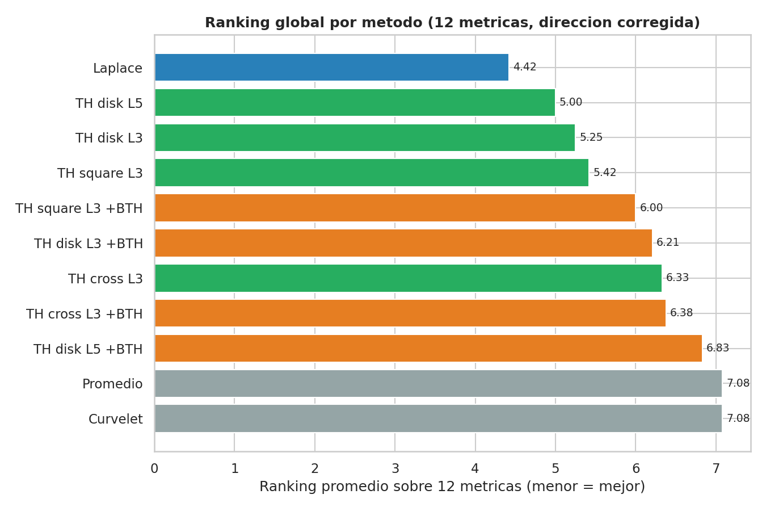
Figura 8. Ranking global por método (promedio de rangos sobre las doce métricas, con la dirección de cada una corregida).

5.5 Análisis del benchmark exhaustivo de la Torre Top-Hat
Más allá de la comparación inter-método, se ejecutó un benchmark exhaustivo de las 36 configuraciones de la Torre Top-Hat. La figura 9 sintetiza los promedios por configuración mediante mapas de calor por métrica. Cuatro patrones emergen con claridad. Primero, en EN, SD y FE los valores crecen suavemente con el número de niveles y el radio base, alcanzando los máximos en SE cuadrado con L = 5 y r₀ = 5. Segundo, en MG la dependencia es más débil y el óptimo se sitúa en disco con L = 5 y r₀ = 3, sugiriendo que profundizar la descomposición sin agrandar excesivamente el SE preserva mejor el detalle de bordes. Tercero, las métricas de información mutua (MI_vis, MI_ir) muestran tendencia opuesta: alcanzan los valores más altos en configuraciones someras y radios pequeños (disco L = 2 r₀ = 2 para MI_vis; cruz L = 2 r₀ = 2 para MI_ir), confirmando que cada nivel adicional de descomposición desacopla progresivamente la imagen fusionada de sus fuentes individuales. Cuarto, las diferencias absolutas dentro del cuadro de 36 configuraciones son modestas (rangos de aproximadamente 0,1 puntos en EN, 0,01 en SD, 0,002 en MG), lo que sugiere que la elección de hiperparámetros de la Torre Top-Hat es relativamente robusta dentro de los rangos explorados.
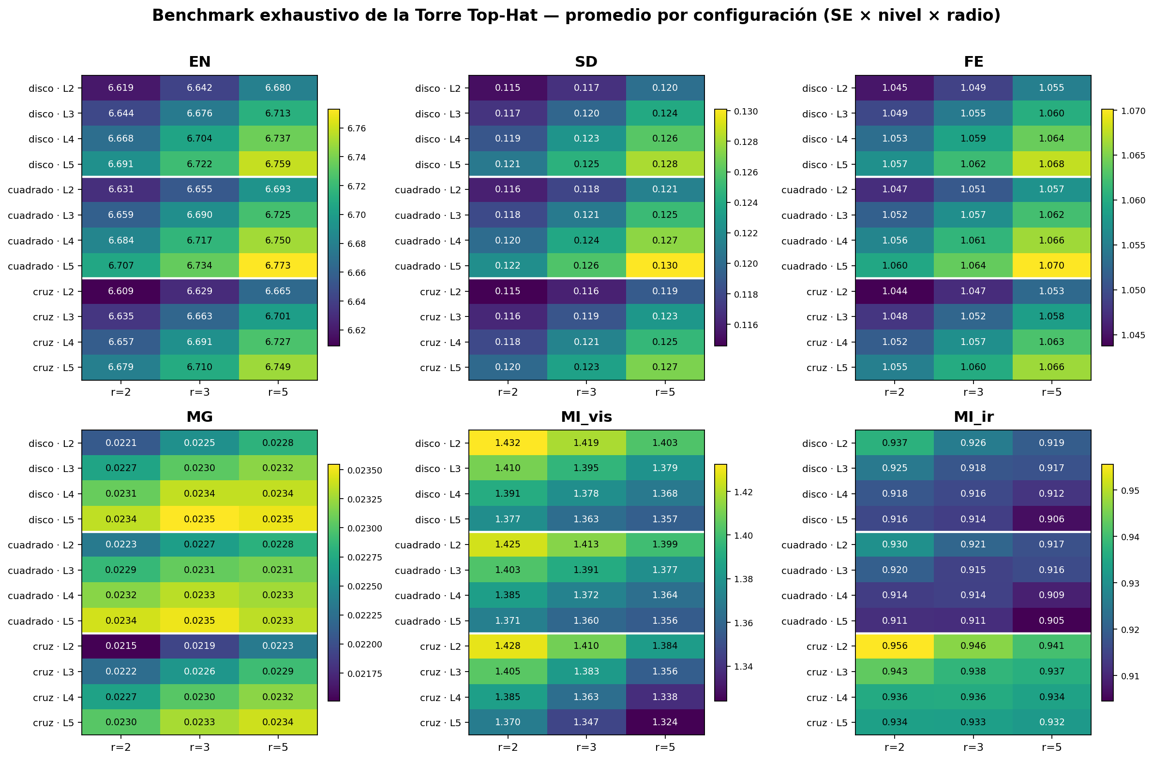
Figura 9. Mapas de calor de las seis métricas para las 36 configuraciones de la Torre Top-Hat.

5.6 Efecto de la variante Black Top-Hat
Se comparó cada configuración White Top-Hat con su contraparte que añade Black Top-Hat (WTH+BTH). El efecto es nítido y de signo opuesto entre familias de métricas, con todas las diferencias significativas (p < 0,001). Agregar el BTH incrementa fuertemente la actividad y el contraste —frecuencia espacial SF +87 %, gradiente medio MG +93 %, entropía y desviación estándar al alza— pero degrada la calidad de la fusión: la preservación de bordes Qabf cae 29 %, la similitud estructural SSIM 22 %, la fidelidad visual VIF y la información mutua descienden, y sobre todo los artefactos Nabf se multiplican por más de cinco (+427 %). En otras palabras, el Black Top-Hat infla las métricas de actividad inyectando energía de detalle oscuro que en gran parte no proviene fielmente de las fuentes, sino que constituye artefactos. Por ello todas las variantes +BTH quedan por debajo de su contraparte WTH en el ranking global (Tabla 7). La variante WTH+BTH sólo sería preferible en aplicaciones cuyo objetivo explícito es maximizar el realce de contraste aceptando artefactos, no la fusión fiel; el punto de operación recomendado del método propuesto es el modo White Top-Hat con disco y L = 5.
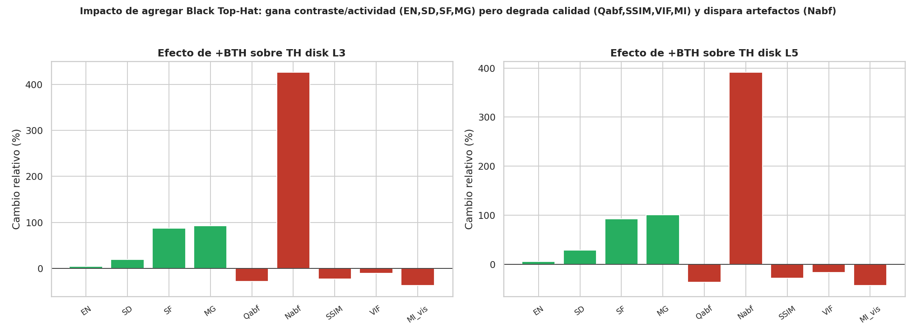
Figura 10. Impacto de añadir Black Top-Hat sobre las configuraciones disco L3 y L5: cambio relativo por métrica (verde = mejora, rojo = empeora).

5.7 Evaluación orientada a tarea: detección con YOLO
Para evaluar la utilidad de la fusión más allá de la calidad de imagen se realizó una evaluación orientada a tarea con un detector YOLOv8n preentrenado (clases COCO). Sin reentrenar ni anotar, se ejecutó inferencia sobre las 20 imágenes en cada versión (VIS, IR y las once fusiones) y se contabilizó la detectabilidad: número de detecciones, clase (persona/vehículo) y confianza. La Tabla 8 agrupa los resultados por tipo de fuente.
Tabla 8. Detectabilidad de YOLOv8n por tipo de fuente (suma sobre 20 imágenes).
Fuente | Detecciones | Personas | Vehículos | Confianza media | FPS
VIS | 7 | 1 | 4 | 0,37 | 6,8
IR | 14 | 5 | 4 | 0,47 | 10,2
Baselines | 20 | 9 | 4 | 0,49 | 30,3
Fusión Top-Hat | 38 | 15 | 14 | 0,51 | 30,8
Fusión +BTH | 41 | 16 | 4 | 0,47 | 30,4
Óptimo Multiescala | 9 | 4 | 2 | 0,51 | 31,6
El hallazgo principal respalda la utilidad de la fusión: sobre la VIS sola el detector apenas encuentra una (1) persona en todo el conjunto, mientras que con la información infrarroja las fusiones elevan la detección de personas a quince (familia Top-Hat, incluido el óptimo monoescala del avance) y dieciséis (variantes con BTH). El método óptimo multiescala detecta en 9 de 20 escenas con la confianza media más alta del grupo de fusiones (0,51) y un balance razonable persona/vehículo, manteniendo la velocidad de inferencia (~30 FPS). Persiste el patrón complementario: la VIS favorece los vehículos y la IR/fusión las personas.
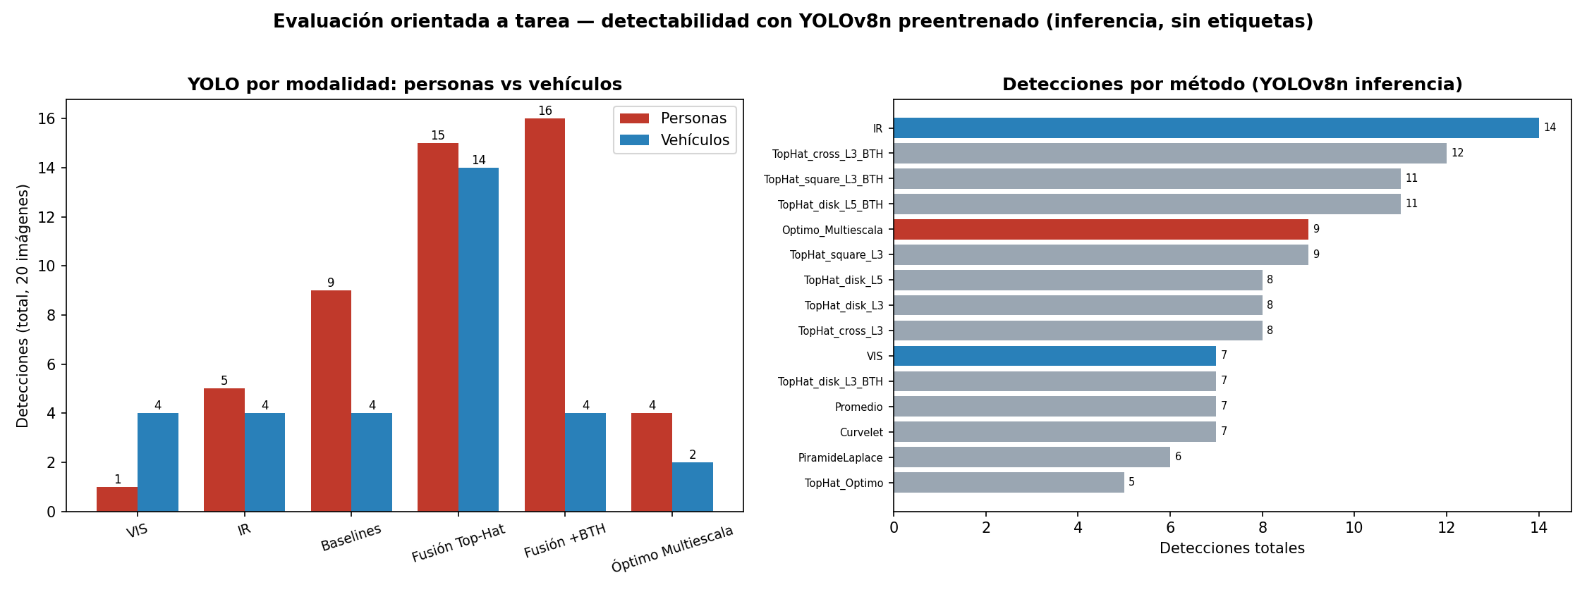
Figura 11. Detectabilidad de YOLOv8n preentrenado por modalidad (izq.: personas vs vehículos por grupo; der.: detecciones por método; el método óptimo multiescala resaltado).
Esta evaluación debe leerse con cautela. Se trata de detectabilidad sin verdad de campo (ground truth): un mayor número de detecciones no equivale necesariamente a mayor exactitud, pues podría incluir falsos positivos. Con solo 20 imágenes sin etiquetar, la prueba de Friedman sobre las métricas de detección no resultó significativa (p = 0,29 para el número de detecciones; p = 0,79 para la confianza), por lo que no es posible declarar un método de fusión ganador en términos de detección. La inferencia en CPU alcanzó 1,6–2,7 FPS. Para una comparación concluyente en términos de mAP se reentrenó un detector sobre un conjunto etiquetado, como se detalla a continuación.

5.7.1 Evaluación con dataset etiquetado: mAP en LLVIP
Para una evaluación concluyente —con verdad de campo— se reentrenó el mismo detector (YOLOv8n) por separado sobre cada modalidad usando el conjunto LLVIP (15.488 pares VIS/IR registrados, peatones en baja luz; subconjunto de 2.000/500 imágenes, 40 épocas, idéntica configuración). Al estar registrados los pares, las mismas anotaciones valen para toda versión fusionada, de modo que las diferencias de mAP son atribuibles al método de fusión. La Tabla 8b reporta mAP@0,5 y mAP@0,5:0,95.
Tabla 8b. Detección de peatones en LLVIP — mAP por modalidad (YOLOv8n; subconjunto 2000 train / 500 val, 40 épocas).
Método | mAP@0,5 ↑ | mAP@0,5:0,95 ↑ | Precisión ↑ | Recall ↑
IR (solo) | 0,957 | 0,663 | 0,968 | 0,894
Pirámide de Laplace | 0,949 | 0,651 | 0,943 | 0,879
Promedio | 0,948 | 0,639 | 0,968 | 0,866
Propuesta Novedosa | 0,905 | 0,618 | 0,958 | 0,795
Óptimo Multiescala (prelim.) | 0,899 | 0,628 | 0,933 | 0,788
VIS (solo) | 0,808 | 0,451 | 0,803 | 0,751
Tres lecturas se desprenden de la Tabla 8b. Primero, la fusión mejora con claridad sobre el visible solo (mAP@0,5 de 0,808 a 0,90–0,95): cuando el canal visible es débil —escenas nocturnas—, fusionar aporta. Segundo, el infrarrojo solo es la modalidad más fuerte (mAP@0,5 = 0,957; mAP@0,5:0,95 = 0,663), coherente con que LLVIP es detección de peatones en baja luz, donde el térmico domina; ninguna fusión lo supera. Tercero, entre las fusiones, las simples (promedio, Laplace) preservan mejor la detección que las morfológicas: la propuesta novedosa resulta competitiva (mAP@0,5 = 0,905) pero no líder. La conclusión es matizada y relevante: la superioridad en métricas de calidad de imagen (Nabf, SSIM) no se traslada automáticamente a la tarea de detección, y la elección del método depende de la aplicación —en consonancia con lo señalado por Singh et al. (2023)—.

5.8 Método óptimo multiescala (propuesta central)
El método óptimo multiescala —propuesta central de esta tesis— se optimizó con PSO sobre un subconjunto representativo de escenas, maximizando una aptitud orientada a la fusión (F = SSIM + Qabf + 0,5·SCD − Nabf). El enjambre (20 partículas, 20 iteraciones) convergió de forma estable al óptimo n = 8 escalas y m = 0,12. Esta aptitud premia simultáneamente la similitud estructural, la preservación de bordes y la correlación de las diferencias, y penaliza los artefactos, evitando el realce trivial al que conduce una aptitud de fidelidad pura.
La Tabla 9 compara la propuesta, en su configuración óptima (n = 8, m = 0,12), con el método anterior (Torre Top-Hat, disco L = 5) y los baselines sobre las métricas estándar de calidad. La propuesta registra la menor tasa de artefactos entre los métodos no triviales (Nabf = 0,030, frente a 0,065 de la variante preliminar con cascada, 0,108 de Laplace y 0,117 del método anterior) y la mayor similitud estructural entre los métodos reales (SSIM = 0,785), con preservación de bordes y correlación competitivas (Qabf = 0,484; SCD = 1,397). Respecto de la variante preliminar —que lideraba Qabf (0,514) y SCD (1,453)— cede algo de fuerza de bordes, pero a cambio de una fusión más limpia y fiel a las fuentes (menos de la mitad de artefactos y mayor SSIM), perfil más adecuado para una fusión de propósito general.
La significación de estas diferencias se verificó con la prueba de Wilcoxon pareada (n = 20, corrección de Holm por métrica; detalle completo en el Apéndice C). Frente al método anterior (Torre disco L5), la propuesta reduce los artefactos (Nabf 0,030 vs 0,117; p_Holm < 0,001; |r| = 0,99) y eleva la similitud estructural (SSIM 0,785 vs 0,739; p_Holm < 0,001; |r| = 0,99) y la información mutua con ambas fuentes (p_Holm ≤ 0,027); empata en Qabf (p_Holm = 0,49) y VIF (p_Holm = 0,50), y cede en SCD (1,397 vs 1,430; p_Holm = 0,031) y en las métricas de actividad (EN, SD, SF, MG; p_Holm < 0,001). Frente a la pirámide de Laplace gana en Nabf y SSIM (p_Holm < 0,001), empata en Qabf (p_Holm = 0,78) y SCD (p_Holm = 0,22) y cede en VIF y SD; frente a Curvelet gana en Nabf, SSIM y VIF (p_Holm < 0,001) y en SCD (p_Holm = 0,001), con paridad en Qabf tras la corrección (p_Holm = 0,058). Con ello, la ventaja de la propuesta en limpieza (Nabf) y fidelidad estructural (SSIM) frente al método anterior y a los baselines resulta estadísticamente significativa, quedando sostenidas H1 y H2.
Como exploración preliminar se evaluó una variante con combinación por máximo de los cinco elementos estructurantes y diferencias en cascada entre escalas (ecuaciones 15–21 de Román et al.), con n = 6 escalas y m = 0,10; lideraba Qabf (0,514) y SCD (1,453). La versión definitiva —respuestas lineales promediadas y reconstrucción de Bala— reduce a menos de la mitad los artefactos (Nabf 0,065 → 0,030) y mejora la similitud estructural (SSIM 0,775 → 0,785): un perfil más limpio y fiel, a costa de algo de fuerza de bordes.
Tabla 9. Método óptimo multiescala frente al método anterior y a los baselines — medias sobre 20 pares (n = 20).
Métrica | Propuesta Novedosa (n=8, m=0,12) | Método anterior (disco L5) | Laplace | Promedio | Curvelet
SSIM ↑ | 0,785 | 0,739 | 0,721 | 0,792 | 0,731
SCD ↑ | 1,397 | 1,430 | 1,322 | 1,325 | 1,321
Qabf ↑ | 0,484 | 0,458 | 0,442 | 0,310 | 0,476
Nabf ↓ | 0,030 | 0,117 | 0,108 | 0,000 | 0,192
VIF ↑ | 0,354 | 0,356 | 0,410 | 0,330 | 0,307
SD ↑ | 0,113 | 0,125 | 0,155 | 0,109 | 0,117
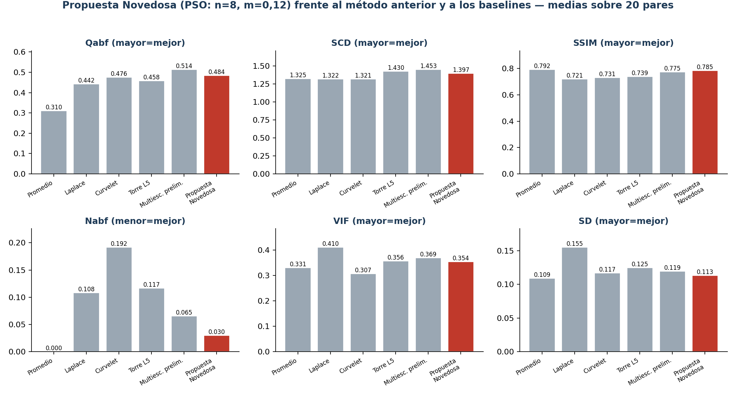
Figura 12. Propuesta Novedosa (PSO: n = 8, m = 0,12) frente al método anterior y a los baselines en las métricas estándar de calidad.
La Figura 13 resume la optimización y la ablación del método sobre cinco escenas representativas. El panel izquierdo corresponde a la corrida de la variante preliminar en cascada (30 partículas): el PSO alcanza una aptitud estable hacia la sexta iteración (F ≈ 2,03) en la configuración n = 6, r ≈ 2,89, m = 0,10; la corrida definitiva (20 partículas, 20 iteraciones) convergió de manera análoga al óptimo n = 8, m = 0,12. El panel derecho y la Tabla 10 cuantifican el aporte de cada componente: el número de escalas es el factor determinante —al pasar de la versión monoescala (n = 1) a la cascada, Qabf sube de 0,531 a ≈ 0,58 y SCD de 1,251 a ≈ 1,41, saturando hacia n = 6—, mientras que los elementos estructurantes lineales aportan un beneficio marginal en estas métricas respecto del disco solo: su valor está en la cobertura de orientaciones más que en una ganancia métrica global. El aumento de escalas mejora la preservación de bordes y la correlación a un costo pequeño en artefactos (Nabf 0,02 → 0,07).
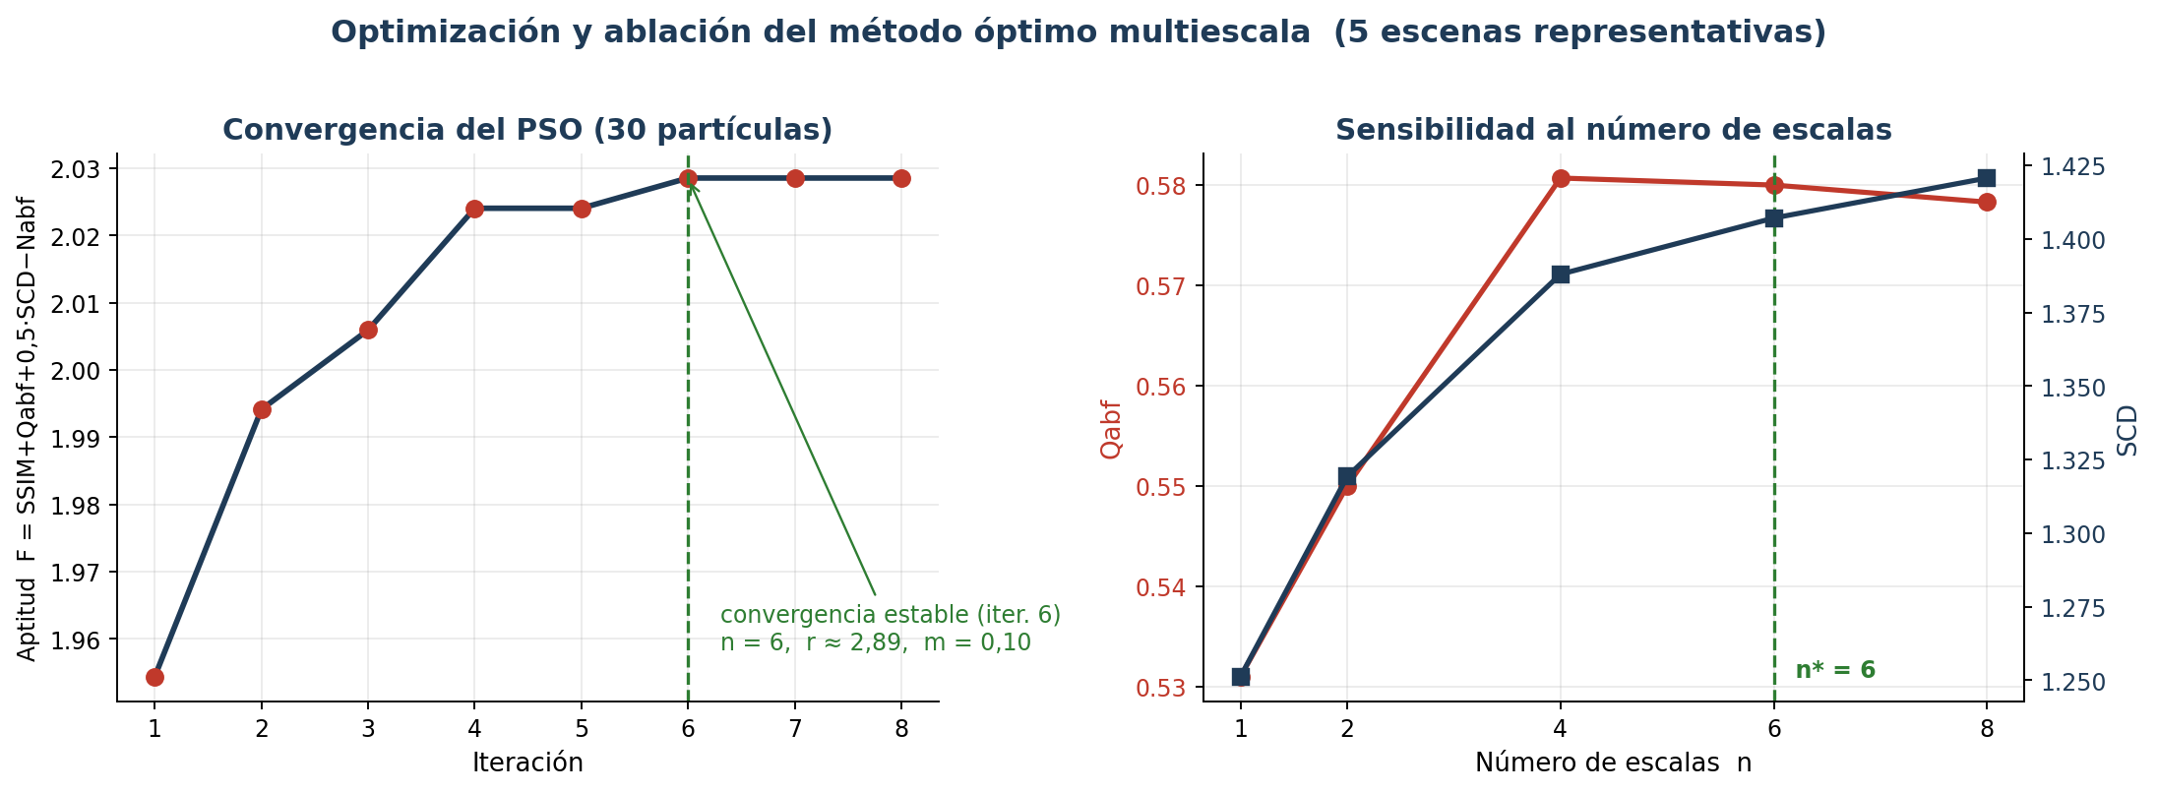
Figura 13. Convergencia del PSO (izq.) y sensibilidad al número de escalas (der.) del método óptimo multiescala, sobre cinco escenas representativas.
Tabla 10. Ablación del método óptimo multiescala (cinco escenas representativas).
Variante | Qabf ↑ | SSIM ↑ | SCD ↑ | Nabf ↓
Monoescala (n = 1) | 0,531 | 0,828 | 1,251 | 0,020
Cascada n = 2 | 0,550 | 0,823 | 1,319 | 0,041
Cascada n = 4 | 0,581 | 0,815 | 1,388 | 0,067
Cascada n = 6 — propuesta (disco + 4 líneas) | 0,580 | 0,813 | 1,407 | 0,068
Cascada n = 8 | 0,578 | 0,812 | 1,421 | 0,069
n = 6, solo disco (sin líneas) | 0,584 | 0,815 | 1,405 | 0,064

5.9 Discusión integrada
Los hallazgos cuantitativos pueden sintetizarse en siete observaciones. Primero, el método óptimo multiescala propuesto (n = 8, m = 0,12) exhibe el mejor perfil de calidad entre los métodos reales: la menor tasa de artefactos (Nabf = 0,030) y la mayor similitud estructural (SSIM = 0,785), con preservación de bordes y correlación competitivas (Qabf = 0,484; SCD = 1,397), a costa de ceder contraste (SD, EN); su variante preliminar en cascada lideraba Qabf (0,514) y SCD (1,453) pero con el doble de artefactos (Nabf = 0,065). Segundo, no existe un método universalmente dominante: la pirámide de Laplace encabeza el ranking global (4,42) por su ventaja en contraste (SD) y fidelidad perceptual (VIF), pero la Torre Top-Hat WTH (disco L = 5, ranking 5,00) la supera de forma significativa en fidelidad estructural (SSIM, SCD) y la iguala en preservación de bordes (Qabf, Nabf). Son óptimos de criterios distintos y complementarios. Tercero, la incorporación de las métricas estándar de calidad es la que revela este reparto: bajo las métricas clásicas —todas de actividad e información— el método parecía simplemente segundo, porque esas métricas favorecen al contraste y a la combinación lineal. Cuarto, Curvelet resulta el método más débil al penalizar artefactos (Nabf), corrigiendo la impresión de las métricas de actividad. Quinto, la variante Black Top-Hat intercambia calidad por contraste: mejora EN, SD, SF y MG pero degrada Qabf, SSIM, VIF y MI y dispara el Nabf, por lo que no se recomienda por defecto. Sexto, la información mutua y, en menor medida, la SSIM están sesgadas a favor del promedio simple, lo que obliga a reportarlas junto a métricas de preservación de bordes y artefactos. Séptimo, la evaluación orientada a tarea sobre LLVIP (mAP con verdad de campo, sección 5.7.1) matiza el alcance de esas ventajas: la fusión supera con claridad al visible solo (mAP@0,5 de 0,808 a 0,90–0,95) y H3 solo se sostiene parcialmente, porque el infrarrojo solo domina (0,957) y las fusiones simples igualan a las morfológicas; la propuesta resulta competitiva (0,905) sin ser líder, evidencia de que la superioridad en calidad de imagen no se traslada automáticamente a la detección y de que la elección del método debe subordinarse a la aplicación.

6. CONCLUSIONES Y RECOMENDACIONES

6.1 Conclusiones
Se propuso, implementó y evaluó un método óptimo multiescala de fusión VIS/IR basado en Top-Hat con elementos estructurantes circulares y lineales y parámetros optimizados por PSO, comparándolo estadísticamente con el método anterior (Torre Top-Hat) y con baselines clásicos sobre el TNO Image Fusion Dataset. Las conclusiones específicas son:
- El método óptimo multiescala propuesto —con las respuestas lineales promediadas y combinadas por máximo con el disco (PSO: n=8, m=0,12)— logra el mejor perfil de calidad entre los métodos reales: la menor tasa de artefactos (Nabf=0,030) y la mayor similitud estructural (SSIM=0,785), con preservación de bordes y correlación competitivas (Qabf=0,484; SCD=1,397). Supera al método anterior (Torre Top-Hat) en limpieza y fidelidad estructural —de forma estadísticamente significativa (Wilcoxon pareado con corrección de Holm: p < 0,001 en Nabf y SSIM; sección 5.8)—; una variante preliminar con máximo de los cinco elementos y diferencias en cascada lideraba Qabf y SCD pero con más artefactos. En la evaluación de detección sobre LLVIP (mAP con etiquetas), la fusión supera al visible solo pero no al infrarrojo solo, y la propuesta resulta competitiva sin ser la mejor: su ventaja en calidad de imagen no se traslada directamente a la tarea de detección, cuya estrategia óptima depende de la aplicación. Quedan así sostenidas las hipótesis H1 y H2, y solo parcialmente H3.
- La Torre Top-Hat en su modo White Top-Hat es un método de fusión VIS+IR competitivo y, en las métricas estándar de calidad, superior a la pirámide de Laplace en fidelidad estructural: gana de forma estadísticamente significativa en SSIM y SCD, y empata en preservación de bordes (Qabf) y en artefactos (Nabf). Su mejor configuración es disco con L = 5 (segundo lugar en el ranking global de doce métricas, 5,00; Laplace primero con 4,42).
- La pirámide de Laplace presenta el mejor ranking global agregado (4,42), sostenido por su ventaja en contraste (SD) y fidelidad perceptual (VIF); no domina, en cambio, en fidelidad estructural, donde la Torre Top-Hat la supera. Curvelet, al penalizar artefactos, resulta el método más débil.
- La métrica de información mutua (MI) está sesgada a favor del promedio simple, dado que la combinación lineal preserva trivialmente contenido de ambas fuentes. Este hallazgo invita a reportar MI siempre acompañada de métricas de calidad global y a no interpretarla aisladamente como veredicto de fidelidad.
- Dentro de la familia Top-Hat, la geometría del elemento estructurante introduce diferencias modestas: el disco tiende a maximizar EN, SD y FE; la cruz preserva ligeramente mejor la información mutua entre las configuraciones morfológicas; el cuadrado se sitúa en una posición intermedia.
- La profundidad de descomposición (L) y el radio base (r₀) tienen efectos complementarios: mayor profundidad incrementa entropía y contraste; menor radio preserva mejor el gradiente.
- Las pruebas no paramétricas confirman que las diferencias observadas no son fruto del azar: la prueba de Friedman es altamente significativa (p < 0,001) en las doce métricas, y las comparaciones pareadas Wilcoxon con corrección de Holm corroboran las superioridades específicas reportadas (ganancia en SSIM y SCD frente a Laplace, paridad en Qabf y Nabf).
- La variante con Black Top-Hat no se recomienda como configuración por defecto: aunque incrementa el contraste y la actividad (EN, SD, SF, MG), degrada significativamente la calidad de la fusión (Qabf, SSIM, VIF, MI) y multiplica los artefactos (Nabf ×5). El detalle oscuro que añade es en gran parte ruido no presente en las fuentes.
- Es metodológicamente fundamental separar la regla de fusión de detalle (max-actividad por pixel) de la regla de fusión de la base (promedio): aplicar selección por actividad a la capa base introduce discontinuidades de iluminación y sesga las métricas de información mutua. Este aprendizaje es transferible a cualquier descomposición multiescala.
- No existe un método universalmente óptimo: la decisión de qué algoritmo de fusión emplear debe estar guiada por el criterio operativo prioritario más que por una métrica única.

6.2 Recomendaciones
A partir de los hallazgos se proponen las siguientes líneas de trabajo futuro y de aplicación.
- Profundizar en reglas de fusión que aprovechen el Black Top-Hat de forma selectiva (p. ej. ponderando el detalle oscuro por su consistencia con las fuentes) para capturar valles oscuros sin introducir los artefactos observados en la variante WTH+BTH directa.
- Replicar la evaluación sobre datasets adicionales (RoadScene, M3FD, MS-COCO multiespectral) para verificar la transferibilidad de las conclusiones.
- Explorar reglas de fusión adaptativas que ponderen la actividad local en función de estadísticos globales de la imagen, en lugar de la regla de máximo aplicada en este trabajo.
- Evaluar híbridos Top-Hat ↔ pirámide de Laplace que combinen la fidelidad a fuentes del primero con la riqueza global del segundo.
- Comparar contra modelos de fusión profundos preentrenados (FusionGAN, U2Fusion, SeAFusion) para situar el costo y el beneficio de los métodos clásicos en el panorama actual del estado del arte.
- Seleccionar el método de fusión según el criterio operativo prioritario: para aplicaciones donde priman la fidelidad estructural, la preservación de bordes y la ausencia de artefactos, emplear el método óptimo multiescala propuesto (n = 8, m = 0,12), que registra la menor tasa de artefactos (Nabf) y la mayor similitud estructural (SSIM) entre los métodos reales; para un balance que privilegie el contraste global, la pirámide de Laplace sigue siendo una opción sólida; y la Torre Top-Hat con disco (L = 5) ofrece un punto de partida interpretable y de bajo costo computacional.
- Reportar siempre la información mutua junto con métricas de calidad global (EN, SD, MG) para evitar interpretaciones engañosas; el caso del promedio simple ilustra que MI alta no equivale necesariamente a fusión de mejor calidad perceptual.

REFERENCIAS BIBLIOGRÁFICAS
Aslantas, V., y Bendes, E. (2015). A new image quality metric for image fusion: The sum of the correlations of differences. AEU - International Journal of Electronics and Communications, 69(12), 1890–1896.
Bai, X. (2013). Morphological image fusion using the extracted image regions and details based on multi-scale top-hat transform and toggle contrast operator. Digital Signal Processing, 23(1), 244–263.
Bai, X., Zhou, F., y Xue, B. (2015). Image enhancement using multi-scale image features extracted by top-hat transform. Optics & Laser Technology, 65, 145–150.
Bala, [COMPLETAR autores]. (2024). [COMPLETAR título: realce con Top-Hat multidireccional y reconstrucción aditivo–sustractiva]. [COMPLETAR revista, volumen(número), páginas].
Burt, P. J., y Adelson, E. H. (1983). The Laplacian pyramid as a compact image code. IEEE Transactions on Communications, 31(4), 532–540.
Candès, E., Demanet, L., Donoho, D., y Ying, L. (2006). Fast discrete curvelet transforms. SIAM Multiscale Modeling & Simulation, 5(3), 861–899.
Friedman, M. (1937). The use of ranks to avoid the assumption of normality implicit in the analysis of variance. Journal of the American Statistical Association, 32(200), 675–701.
Gonzalez, R. C., y Woods, R. E. (2018). Digital Image Processing (4ª ed.). Pearson.
Haghighat, M., Aghagolzadeh, A., y Seyedarabi, H. (2011). A non-reference image fusion metric based on mutual information of image features. Computers & Electrical Engineering, 37(5), 744–756.

Kennedy, J., y Eberhart, R. (1995). Particle swarm optimization. Proceedings of ICNN'95 - International Conference on Neural Networks, 4, 1942–1948.
Li, S., Kang, X., Fang, L., Hu, J., y Yin, H. (2017). Pixel-level image fusion: A survey of the state of the art. Information Fusion, 33, 100–112.
Ma, J., Ma, Y., y Li, C. (2019). Infrared and visible image fusion methods and applications: A survey. Information Fusion, 45, 153–178.
Ma, J., Yu, W., Liang, P., Li, C., y Jiang, J. (2019). FusionGAN: A generative adversarial network for infrared and visible image fusion. Information Fusion, 48, 11–26.
Mukhopadhyay, S., y Chanda, B. (2001). A multi-scale morphological approach to local contrast enhancement. Signal Processing, 80(4), 685–696.
Neha, [COMPLETAR autores]. (2014). [COMPLETAR título: pirámides morfológicas para fusión de imágenes]. [COMPLETAR revista/actas, volumen(número), páginas].
Ortega Rodríguez, M. A., y Espinoza Ríos, G. A. (2025). Optimización de los parámetros de la transformada Top-Hat mediante PSO para la fusión de imágenes visibles e infrarrojas. Proyecto de Trabajo Final de Grado, Facultad Politécnica, Universidad Nacional de Asunción.
Piella, G., y Heijmans, H. (2003). A new quality metric for image fusion. Proceedings IEEE ICIP, vol. 3, 173–176.
Román, J. C. M., Vázquez Noguera, J. L., y Legal-Ayala, H. (2024). Algoritmo de realce para mamografías basado en Top-Hat multiescala con elementos estructurantes circulares y lineales. (Realce de contraste local y nitidez en imágenes mamográficas). [COMPLETAR revista/actas, volumen(número), páginas o DOI].
Saxena, [COMPLETAR inicial]. ([COMPLETAR año]). [COMPLETAR título: fusión de imágenes con transformada wavelet entera optimizada por PSO]. [COMPLETAR revista/actas, volumen(número), páginas].
Serra, J. (1982). Image Analysis and Mathematical Morphology. Academic Press.
Sheikh, H. R., y Bovik, A. C. (2006). Image information and visual quality. IEEE Transactions on Image Processing, 15(2), 430–444.
Singh, S., Singh, H., Bueno, G., Deniz, O., Singh, S., Monga, H., Hrisheekesha, P. N., y Pedraza, A. (2023). A review of image fusion: Methods, applications and performance metrics. Digital Signal Processing, 137, 104020.
Soille, P. (2003). Morphological Image Analysis: Principles and Applications (2ª ed.). Springer.
Tang, L., Yuan, J., y Ma, J. (2022). Image fusion in the loop of high-level vision tasks: A semantic-aware real-time infrared and visible image fusion network. Information Fusion, 82, 28–42.
Tao, [COMPLETAR autores]. ([COMPLETAR año]). [COMPLETAR título: fusión de imágenes con DTCWT optimizada por PSO]. [COMPLETAR revista/actas, volumen(número), páginas].
Toet, A. (2014). The TNO multiband image data collection. Data in Brief, 4, 187–192.
Wang, J., Peng, J., Feng, X., He, G., y Fan, J. (2017). Fusion method for infrared and visible images by using non-negative sparse representation. Infrared Physics & Technology, 80, 1–9.
Wilcoxon, F. (1945). Individual comparisons by ranking methods. Biometrics Bulletin, 1(6), 80–83.
Xydeas, C. S., y Petrović, V. (2000). Objective image fusion performance measure. Electronics Letters, 36(4), 308–309.
Zhang, X., y Demiris, Y. (2023). Visible and infrared image fusion using deep learning. IEEE Transactions on Pattern Analysis and Machine Intelligence, 45(8), 10535–10554.

APÉNDICE

A. Repositorio del código
La totalidad del código de esta tesis está disponible en el repositorio del proyecto, organizado en módulos: src/datasets.py (carga y emparejado VIS/IR), src/fusion/ (prop_top_hat.py para el método propuesto y comparatives.py para los baselines), src/metrics/evaluators.py (las dieciséis métricas), src/utils/ (entrada/salida y visualización), experiments/run_all_fusions.py (comparación inter-método), experiments/run_stats_analysis.py (Friedman, Wilcoxon con Holm y ranking), experiments/benchmark_fusion.py (benchmark exhaustivo), notebooks/ (análisis exploratorios). El archivo requirements.txt consigna las dependencias exactas.

B. Configuraciones del benchmark exhaustivo
Las 36 configuraciones evaluadas resultan del producto cartesiano de los siguientes valores:
- Tipo de elemento estructurante: disco, cuadrado, cruz.
- Número de niveles de descomposición: 2, 3, 4, 5.
- Radio base del SE: 2, 3, 5 píxeles.
Cada configuración se aplicó a los 20 pares VIS/IR, generando 720 imágenes fusionadas y 720 mediciones por métrica. Los archivos individuales se encuentran en experiments/results/fused_images/<config>/ y los promedios cuantitativos están consolidados en experiments/results/metrics_reports/benchmark_top_hat.csv.

C. Tablas estadísticas extendidas
Las tablas completas con los 288 contrastes Wilcoxon (8 configuraciones Top-Hat × 3 baselines × 12 métricas) se almacenan en experiments/results/metrics_reports/wilcoxon_results.csv. Cada fila contiene la métrica, las medias comparadas, la diferencia, el estadístico W, el p-valor, el p-valor corregido por Holm, la marca de significación a α = 0,05 y el tamaño de efecto rank-biserial. El ranking promedio está en ranking_methods.csv y los resultados de Friedman en friedman_results.csv. Los 48 contrastes de la propuesta central frente al método anterior y a los baselines (12 métricas × 4 rivales, Wilcoxon con Holm y tamaño de efecto rank-biserial) se consignan en wilcoxon_propuesta_vs_metodos.csv.

D. Pseudocódigo de la Torre Top-Hat
Entrada: imágenes f_VIS, f_IR (escala de grises, normalizadas en [0,1]), tipo de SE, número de niveles L, radio base r₀ Salida: imagen fusionada F 1. Para cada modalidad m ∈ {VIS, IR}: 2. R ← f_m 3. Para k = 1 hasta L: 4. b_k ← SE de tipo y radio k · r₀ 5. WTH_k^m ← R − apertura(R, b_k) 6. R ← R − WTH_k^m 7. base_m ← R 8. Para k = 1 hasta L: 9. a_VIS <- gaussiana(|WTH_k^VIS|) 10. a_IR <- gaussiana(|WTH_k^IR|) 11. mask <- (a_VIS >= a_IR) 12. WTH_k^F <- mask * WTH_k^VIS + (1 - mask) * WTH_k^IR 13. base_F <- (base_VIS + base_IR) / 2 # promedio (NO max-actividad) 14. F <- sum_k WTH_k^F + base_F 15. F <- clip(F, 0, 1) 16. devolver F
Pseudocódigo del método óptimo multiescala (variante preliminar en cascada)
ENTRADA: I_VIS, I_IR en [0,1] alineadas; n escalas; radio base r; peso m
SALIDA: imagen fusionada F

para cada fuente S en {I_VIS, I_IR}:
para i = 1 ... n: # escalas crecientes
r_i <- redondear(r * i)
SE <- {disco(r_i), linea(r_i,0), linea(r_i,45), linea(r_i,90), linea(r_i,135)}
WTH_i <- max_{b en SE} ( S - apertura(S,b) ) # ec. (8)
BTH_i <- max_{b en SE} ( cierre(S,b) - S )
WTHS_2 <- WTH_2 - WTH_1 ; BTHS_2 <- BTH_2 - BTH_1 # ec. (9)
para i = 3 ... n:
WTHS_i <- WTH_i - WTHS_{i-2} ; BTHS_i <- BTH_i - BTHS_{i-2}
WTH_M[S] <- max_i WTH_i ; WTHS_M[S] <- max_i WTHS_i # ec. (10)
BTH_M[S] <- max_i BTH_i ; BTHS_M[S] <- max_i BTHS_i

# combinacion entre fuentes (maximo por pixel)
WTH_M <- max(WTH_M[VIS], WTH_M[IR]) ; WTHS_M <- max(WTHS_M[VIS], WTHS_M[IR])
BTH_M <- max(BTH_M[VIS], BTH_M[IR]) ; BTHS_M <- max(BTHS_M[VIS], BTHS_M[IR])
I_base <- (I_VIS + I_IR) / 2
F <- recortar( I_base + m*(WTH_M + WTHS_M) - m*(BTH_M + BTHS_M), 0, 1 ) # ec. (11)
devolver F

(n, r, m) se optimizan por PSO -> n = 6, r ~ 2,89, m = 0,10
Nota: la versión definitiva del método (sección 2.2.5) difiere de este esquema preliminar en tres puntos: promedia las cuatro respuestas lineales y las confronta por máximo con la del disco (en lugar del máximo sobre los cinco elementos), agrega las escalas directamente por máximo —sin diferencias en cascada (WTHS/BTHS)— y optimiza (n, m) por PSO con óptimo n = 8, m = 0,12. Su implementación de referencia es src/fusion/novel_fusion.py.

E. Refinamiento metodológico de la regla de fusión
Durante el desarrollo iterativo de la implementación se identificó un punto sutil pero sustantivo en la regla de fusión multiescala. Una primera versión aplicaba selección por máxima actividad local de manera uniforme a todas las capas, incluyendo la base. La versión definitiva, reportada en los resultados de esta tesis, distingue las dos clases de capas: las L capas de detalle WTH se fusionan por máxima actividad local; la capa base se fusiona por promedio simple. Esta distinción es coherente con la práctica establecida en la literatura clásica de fusión multiescala. El refinamiento eliminó discontinuidades de iluminación y sesgos artificiales en la información mutua.

F. Hardware y tiempos de ejecución
La totalidad de los experimentos se ejecutó en una notebook estándar (Intel i7, 16 GB de RAM, sin GPU dedicada) bajo Windows 11 con Python 3.11. Cada fusión Top-Hat consume entre 20 y 80 milisegundos según la configuración; la pirámide de Laplace y el curvelet se sitúan en órdenes de magnitud comparables. La ejecución completa del benchmark exhaustivo (720 fusiones) toma aproximadamente 90 segundos. Esta liviandad computacional confirma la viabilidad del método para aplicaciones en tiempo real.

